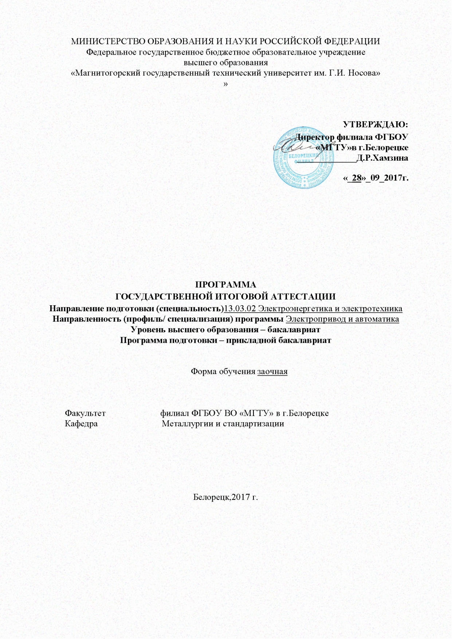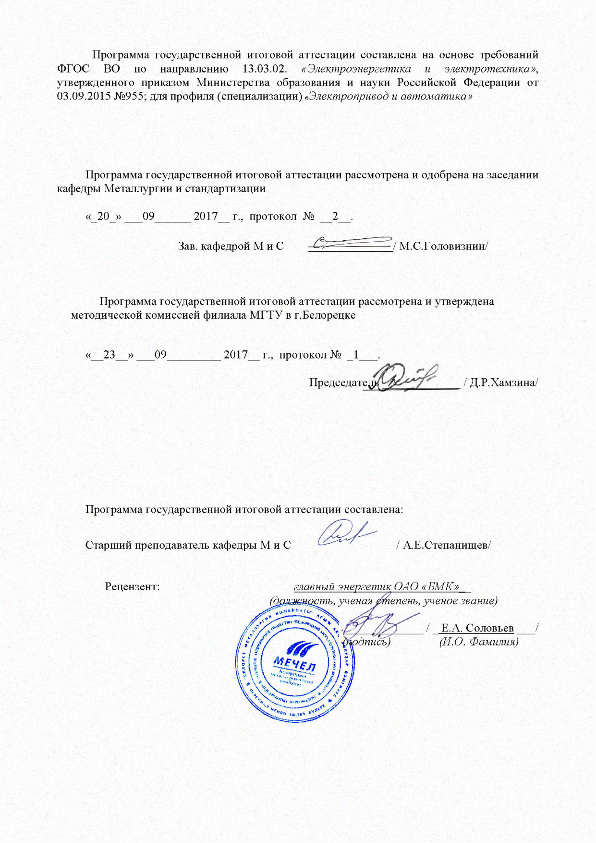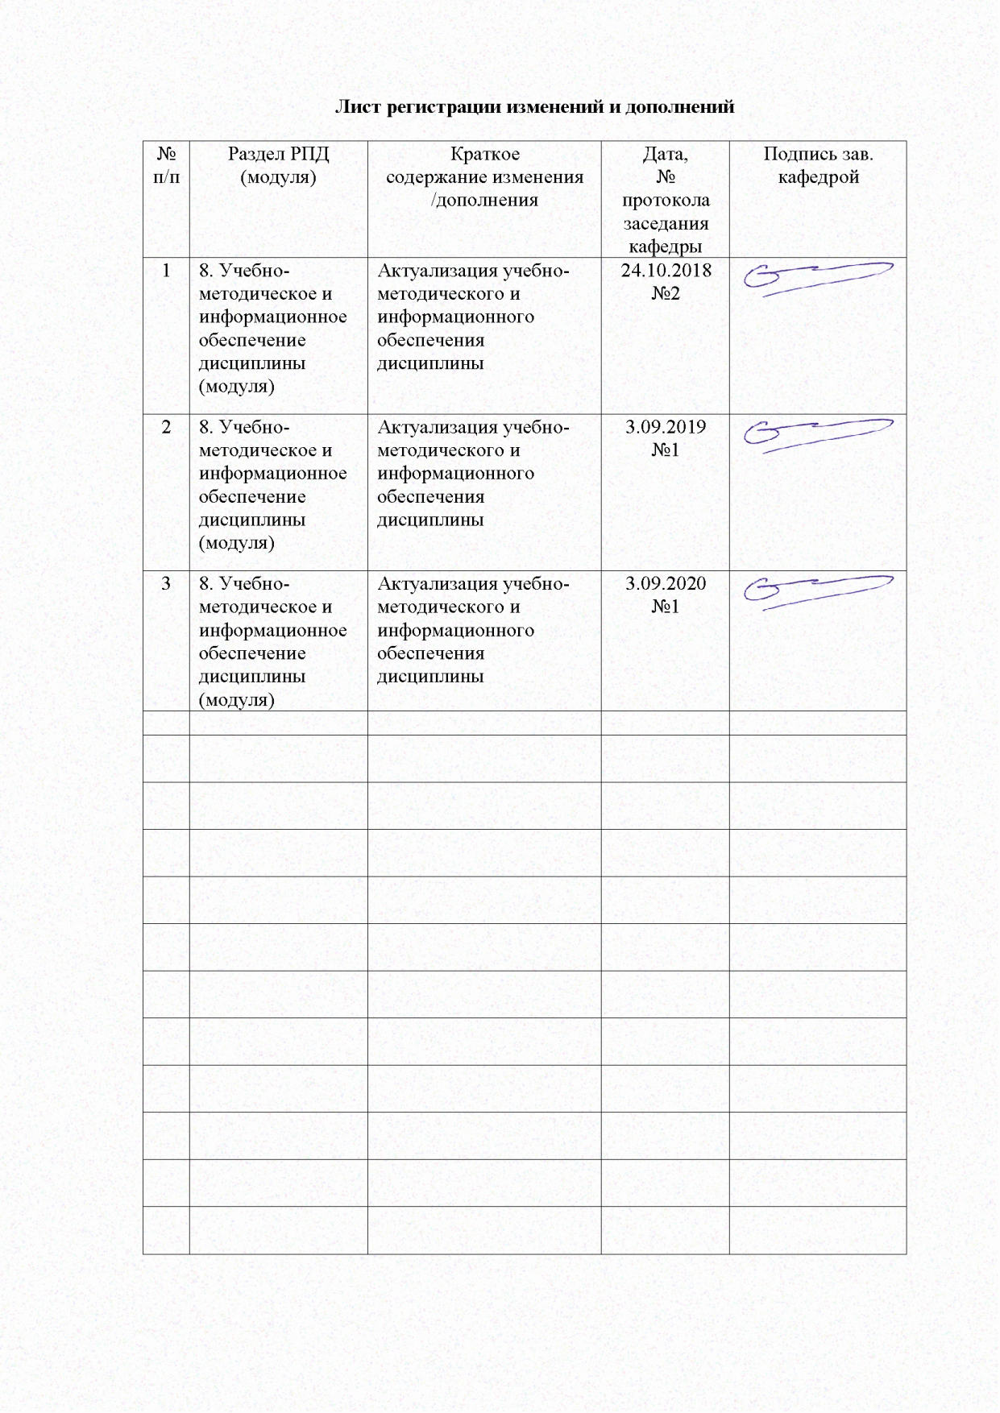

1. Общие положения
Целью государственной итоговой аттестации является установление соответствия уровня профессиональной подготовки выпускников требованиям федерального государственного образовательного стандарта.
Бакалавр по направлению подготовки 13.03.02 Электроэнергетика и электротехника должен быть подготовлен к решению профессиональных задач в соответствии с профильной направленностью образовательной программы Электропривод и автоматика и видам профессиональной деятельности:
-научно-исследовательская;
-проектно-конструкторская;
-производственно-технологическая;
-монтажно-наладочная;
-сервисно-эксплуатационная.
В соответствии с видами и задачами профессиональной деятельности выпускник на государственной итоговой аттестации должен показать соответствующий уровень освоения следующих компетенций:
-способностью использовать основы философских знаний для формирования мировоззренческой позиции (ОК-1);
-способностью анализировать основные этапы и закономерности исторического развития общества для формирования гражданской позиции (ОК-2);
-способностью использовать основы экономических знаний в различных сферах жизнедеятельности (ОК-3);
-способностью использовать основы правовых знаний в различных сферах деятельности (ОК-4);
-способностью к коммуникации в устной и письменной формах на русском и иностранном языках для решения задач межличностного и межкультурного взаимодействия (ОК-5);
-способностью работать в коллективе, толерантно воспринимать социальные, этнические, конфессиональные и культурные различия (ОК-6);
-способностью к самоорганизации и самообразованию (ОК-7);
-способностью использовать методы и инструменты физической культуры для обеспечения полноценной социальной и профессиональной деятельности (ОК-8);
-способностью использовать приемы первой помощи, методы защиты в условиях чрезвычайных ситуаций (ОК-9);
-способностью осуществлять поиск, хранение, обработку и анализ информации из различных источников и баз данных, представлять ее в требуемом формате с использованием информационных, компьютерных и сетевых технологий (ОПК-1);
-способностью применять соответствующий физико-математический аппарат, методы анализа и моделирования, теоретического и экспериментального исследования при решении профессиональных задач (ОПК-2);
-способностью использовать методы анализа и моделирования электрических цепей (ОПК-3);
-способностью участвовать в планировании, подготовке и выполнении типовых экспериментальных исследований по заданной методике (ПК-1);
-способностью обрабатывать результаты экспериментов (ПК-2);
-способностью принимать участие в проектировании объектов профессиональной деятельности в соответствии с техническим заданием и нормативно-технической документацией, соблюдая различные технические, энергоэффективные и экологические требования (ПК-3);
-способностью проводить обоснование проектных решений (ПК-4);
-готовностью определять параметры оборудования объектов профессиональной деятельности (ПК-5);
-способностью рассчитывать режимы работы объектов профессиональной деятельности (ПК-6);
- готовностью обеспечивать требуемые режимы и заданные параметры технологического процесса по заданной методике (ПК-7);
- способностью использовать технические средства для измерения и контроля основных параметров технологического процесса (ПК-8);
- способностью составлять и оформлять типовую техническую документацию (ПК-9);
- способностью использовать правила техники безопасности, производственной санитарии, пожарной безопасности и нормы охраны труда (ПК-10);
- способностью к участию в монтаже элементов оборудования объектов профессиональной деятельности (ПК-11);
- готовностью к участию в испытаниях вводимого в эксплуатацию электроэнергетического и электротехнического оборудования (ПК-12);
- способностью участвовать в пуско-наладочных работах (ПК-13);
- способностью применять методы и технические средства эксплуатационных испытаний и диагностики электроэнергетического и электротехнического оборудования (ПК-14);
- способностью оценивать техническое состояние и остаточный ресурс оборудования (ПК-15);
- готовностью к участию в выполнении ремонтов оборудования по заданной методике (ПК-16);
-готовностью к составлению заявок на оборудование и запасные части и подготовке технической документации на ремонт (ПК-17);
На основании решения Ученого совета университета от 29.03.2017 г. (протокол № 3) государственные аттестационные 13.03.02 Электроэнергетика и электротехника проводятся в форме:
– государственного экзамена;
– защиту выпускной квалификационной работы.
К государственной итоговой аттестации допускается обучающийся, не имеющий академической задолженности и в полном объеме выполнивший учебный план или индивидуальный учебный план по данной образовательной программе.
2. Программа и порядок проведения государственного экзамена
Согласно учебному плану подготовка к сдаче и сдача государственного экзамена проводится в период с 31.05.2022 г. по 14.06.2022г. Для проведения государственного экзамена составляется расписание экзамена и предэкзаменационных консультаций (консультирование обучающихся по вопросам, включенным в программу государственного экзамена).
Государственный экзамен проводится на открытых заседаниях государственной экзаменационной комиссии в специально подготовленных аудиториях, выведенных на время экзамена из расписания. Присутствие на государственном экзамене посторонних лиц допускается только с разрешения председателя ГЭК.
Обучающимся и лицам, привлекаемым к государственной итоговой аттестации, во время ее проведения запрещается иметь при себе и использовать средства оперативной и мобильной связи.
Государственный экзамен проводится в два этапа:
- на первом этапе проверяется сформированность общекультурных компетенций;
- на втором этапе проверяется сформированность общепрофессиональных и профессиональных компетенций в соответствии с учебным планом.
Подготовка к сдаче и сдача первого этапа государственного экзамена
Первый этап государственного экзамена проводится в форме компьютерного тестирования. Тест содержит вопросы и задания по проверке общекультурных компетенций соответствующего направления подготовки/ специальности. В заданиях используются следующие типы вопросов:
- выбор одного правильного ответа из заданного списка;
- восстановление соответствия.
Для подготовки к экзамену на образовательном портале за три недели до начала испытаний в блоке «Ваши курсы» становится доступным электронный курс «Демо-версия. Государственный экзамен (тестирование)». Доступ к демо-версии осуществляется по логину и паролю, которые используются обучающимися для организации доступа к информационным ресурсам и сервисам университета.
Первый этап государственного экзамена проводится в компьютерном классе в соответствии с утвержденным расписанием государственных аттестационных испытаний.
Блок заданий первого этапа государственного экзамена включает 13 тестовых вопросов. Продолжительность экзамена составляет 30 минут.
Результаты первого этапа государственного экзамена определяются оценками «зачтено» и «не зачтено» и объявляются сразу после приема экзамена.
Критерии оценки первого этапа государственного экзамена:
– на оценку «зачтено» – обучающийся должен показать, что обладает системой знаний и владеет определенными умениями, которые заключаются в способности к осуществлению комплексного поиска, анализа и интерпретации информации по определенной теме; установлению связей, интеграции, использованию материала из разных разделов и тем для решения поставленной задачи. Результат не менее 50% баллов за задания свидетельствует о достаточном уровне сформированности компетенций;
– на оценку «не зачтено» – обучающийся не обладает необходимой системой знаний и не владеет необходимыми практическими умениями, не способен понимать и интерпретировать освоенную информацию. Результат менее 50% баллов за задания свидетельствует о недостаточном уровне сформированности компетенций.
Подготовка к сдаче и сдача второго этапа государственного экзамена
Ко второму этапу государственного экзамена допускается обучающийся, получивший оценку «зачтено» на первом этапе.
Второй этап государственного экзамена проводится в _письменной_ форме
Второй этап государственного экзамена включает 2 теоретических вопроса и 1 практическое задание. Продолжительность для проведения письменной экзамена – не более 4 часов.
Во время второго этапа государственного экзамена студент может пользоваться: учебными программами, макетами, альбомами схем и другими наглядными пособиями.
После устного ответа на вопросы экзаменационного билета экзаменуемому могут быть предложены дополнительные вопросы в пределах учебного материала, вынесенного на государственный экзамен.
Результаты второго этапа государственного экзамена определяются оценками: «отлично», «хорошо», «удовлетворительно», «неудовлетворительно» и объявляются в день приема экзамена.
Критерии оценки второго этапа государственного экзамена:
Критерии оценки второго этапа государственного экзамена:
– на оценку «отлично» (5 баллов) – обучающийся должен показать высокий уровень сформированности компетенций, т.е. показать способность обобщать и оценивать информацию, полученную на основе исследования нестандартной ситуации; использовать сведения из различных источников; выносить оценки и критические суждения, основанные на прочных знаниях;
– на оценку «хорошо» (4 балла) – обучающийся должен показать продвинутый уровень сформированности компетенций, т.е. продемонстрировать глубокие прочные знания и развитые практические умения и навыки, умение сравнивать, оценивать и выбирать методы решения заданий, работать целенаправленно, используя связанные между собой формы представления информации;
– на оценку «удовлетворительно» (3 балла) – обучающийся должен показать базовый уровень сформированности компетенций, т.е. показать знания на уровне воспроизведения и объяснения информации, профессиональные, интеллектуальные навыки решения стандартных задач.
–на оценку «неудовлетворительно» (2 балла) – обучающийся не обладает необходимой системой знаний, допускает существенные ошибки, не может показать интеллектуальные навыки решения простых задач.
– на оценку «неудовлетворительно» (1 балл) – обучающийся не может показать знания на уровне воспроизведения и объяснения информации, не может показать интеллектуальные навыки решения простых задач.
Результаты второго этапа государственного экзамена объявляются на следующий рабочий день после проведения экзамена .
Обучающийся, успешно сдавший государственный экзамен, допускается к выполнению и защите выпускной квалификационной работе.

2.1 Содержание государственного экзамена

2.1.1 Перечень тем, проверяемых на первом этапе государственного экзамена
- Философия, ее место в культуре
- Исторические типы философии
- Проблема идеального. Сознание как форма психического отражения
- Особенности человеческого бытия
- Общество как развивающаяся система. Культура и цивилизация
- История в системе гуманитарных наук
- Цивилизации Древнего мира
- Эпоха средневековья
- Новое время XVI-XVIII вв.
- Модернизация и становление индустриального общества во второй половине XVIII – начале XX вв.
- Россия и мир в ХХ – начале XXI в.
- Новое время и эпоха модернизации
- Спрос, предложение, рыночное равновесие, эластичность
- Основы теории производства: издержки производства, выручка, прибыль
- Основные макроэкономические показатели
- Макроэкономическая нестабильность: безработица, инфляция
- Предприятие и фирма. Экономическая природа и целевая функция фирмы
- Конституционное право
- Гражданское право
- Трудовое право
- Семейное право
- Уголовное право
- Я и моё окружение (на иностранном языке)
- Я и моя учеба (на иностранном языке)
- Я и мир вокруг меня (на иностранном языке)
- Я и моя будущая профессия (на иностранном языке)
- Страна изучаемого языка (на иностранном языке)
- Формы существования языка
- Функциональные стили литературного языка
- Проблема межкультурного взаимодействия
- Речевое взаимодействие
- Деловая коммуникация
- Основные понятия культурологии
- Христианский тип культуры как взаимодействие конфессий
- Исламский тип культуры в духовно-историческом контексте взаимодействия
- Теоретико-методологические основы командообразования и саморазвития
- Личностные характеристики членов команды
- Организационно-процессуальные аспекты командной работы
- Технология создания команды
- Саморазвитие как условие повышения эффективности личности
- Диагностика и самодиагностика организма при регулярных занятиях физической культурой и спортом
- Техническая подготовка и обучение двигательным действиям
- Методики воспитания физических качеств.
- Виды спорта
- Классификация чрезвычайных ситуаций. Система чрезвычайных ситуаций
- Методы защиты в условиях чрезвычайных ситуаций

2.1.2 Перечень теоретических вопросов, выносимых на второй этап государственного экзамена

1.Б1.В.05 Теория электропривода
1. Приведение параметров элементов механической части к одной расчетной скорости.
2. Баланс мощностей и энергетические характеристики электропривода
3. Типовые статические нагрузки, активные и реактивные моменты (силы), диссипативные моменты (силы).
4. Потери и КПД электроприводов в установившемся режиме.
5. Уравнение движения двухмассовой электромеханической системы с упругими связями.
6. Потери и расход энергии в переходных процессах электроприводов с двигателями постоянного тока независимого возбуждения.
7. Уравнение движения абсолютно жесткой электромеханической системы. Механические переходные процессы.
8. Способы снижения потерь и расхода энергии в переходных процессах электроприводов с двигателями постоянного тока независимого возбуждения.
9. Режимы преобразования энергии и ограничения, накладываемые на их протекание.
10. Система Г-Д, схема, режимы работы.
11. Жесткость механических характеристик. Устойчивость работы электропривода в установившемся режиме.
12. Система Г-Д, регулирование скорости.
13. Потери и расход энергии в переходных процессах асинхронного электропривода.
14. Тормозные режимы электропривода с двигателем постоянного тока независимого возбуждения.
15. Нагревание и охлаждение двигателей. Постоянная времени нагрева.
16. Естественные и искусственные характеристики электропривода с двигателями последовательного возбуждения.
17. Нагрузочные диаграммы механизмов и двигателей.
18. Тормозные режимы работы электропривода с двигателями последовательного возбуждения.
19. Предварительный выбор двигателей по мощности.
20. Перегрузочная способность электроприводов с двигателями постоянного тока.
21. Режимы работы электроприводов.
22. Уравнение механической характеристики асинхронных электроприводов.
23. Выбор двигателей по мощности при длительном режиме работы.
электроприводов.
24. Метод средних потерь при проверке двигателей по нагреву.
25. Скоростные характеристики асинхронных электроприводов.
26. Методы эквивалентных величин при выборе двигателей.
27. Влияние U₂ , R₂′, f₂ , на свойства и характеристики асинхронных электроприводов.
28. Выбор двигателей по мощности при кратковременном режиме работы.
29. Тормозные режимы асинхронных электроприводов.
30. Выбор двигателей по мощности при повторно-кратковременном режиме работы.
31. Механические характеристики синхронных электроприводов. Угловая характеристика, перегрузочная способность.
32. Переходные процессы в цепях обмоток возбуждения.
33. Регулирование скорости электроприводов с двигателем постоянного тока независимого возбуждения.
34. Форсировка процесса возбуждения.
35. Регулирование скорости асинхронных электроприводов.
36. Переходные процессы в системе ТП-Д при пуске.
37. Построение и принцип работы системы НПЧ-СД.
38. Переходные процессы в системе ТП-Д при пуске и торможении.
39. Переходные процессы в электроприводах с линейными механическими характеристиками без учета индуктивности.
40. Система ТП-Д, схемы нереверсивных и реверсивных электроприводов.
41. Законы частотного регулирования скорости асинхронных электроприводов.
42. Двухдвигательный электропривод. Деление нагрузок.
43. Переходные процессы в асинхронном электроприводе без учета электромагнитных процессов.
44. Скоростные и механические характеристики системы ТП-Д.
45. Переходные процессы в электроприводах с двигателем постоянного тока независимого возбуждения при ударном приложении (сбросе) нагрузки.
46. Энергетические показатели системы ТП-Д.
47. Построение и принцип работы системы ПЧ-АД с автономным инвертором напряжения.
48. Асинхронно-вентильный каскад. Принцип действия, характеристики.
2. Б1.В.9 Силовая электроника
1. Из каких условий выбирается сглаживающий дроссель при работе вентильного преобразователя на якорь двигателя постоянного тока.
2. Условия перехода выпрямителя в режим зависимого инвертора при работе на эдс двигателя постоянного тока и обмотку возбуждения.
3. Угол безопасного инвертирования, его составные части; что происходит при его уменьшении?
4. Нарисуйте схемы реверсивных вентильных преобразователей. Достоинства и недостатки, область применения.
5. Способы управления группами реверсивных вентильных преобразователей, их сущность, достоинства и недостатки.
6. Законы управления группами реверсивных вентильных преобразователей, их сущность, достоинства и недостатки.
7. Фазовые и регулировочные характеристики вентильных преобразователей при различных законах управления реверсивным вентильным преобразователем.
8. Раздельное управление, принцип, алгоритмы.
9. Коэффициент мощности вентильных преобразователей, работающих на якорь двигателя постоянного тока, и способы его улучшения.
10. Защита вентильных преобразователей от внутренних и внешних коротких замыканий.
11. Защита от перенапряжений вентильных преобразователей.
12. Широтно-импульсные преобразователи постоянного ток. Схемы, принцип действия, область применения.
13. Широтно-импульсные преобразователи переменного тока. Схемы, принцип действия, область применения.
14. Непосредственные преобразователи частоты, схемы, принцип преобразования.
15. Тиристорные преобразователи частоты с автономным инвертором тока. Схема, достоинства и недостатки.
16. Тиристорные преобразователи частоты с автономным инвертором напряжения. Схема, достоинства и недостатки.
17. Преобразователи частоты с автономными инверторами на базе IGBT. Схемы, достоинства, область применения.
18. Способы регулирования выходного напряжения преобразователя частоты с АИН.
19. Принцип широтно-импульсной модуляции на примере однофазного транзисторного инвертора напряжения.
3. Б1.В.ДВ.04.01 Системы управления электроприводов (Автоматизированный электропривод)
1. Компенсация изменения параметров объекта в системах автоматического регулирования при двухзонном регулировании.
2. Принципы построения систем управления асинхронным двигателем.
3. Динамические режимы системы подчиненного регулирования с ПИ-регулятором скорости.
4. СУЭП управления моментом асинхронного двигателя.
5. Система ТП-Д в зоне прерывистого режима как объект регулирования. Двойной регулятор тока.
6. Принципы построения систем векторного частотно-токового управления асинхронным двигателем.
7. Переходные процессы (идеальные) в подчиненной системе двухзонного регулирования.
8. Разомкнутая система скалярного управления асинхронным электроприводом.
9. Построение подчиненной САР системы ТП-Д с П-регулятором скорости, динамические характеристики.
10. Система скалярного управления асинхронным двигателем с обратной связью по току статора.
11. Влияние обратной связи по ЭДС на системы подчиненного регулирования. Компенсация влияния ЭДС.
12. Система скалярного управления асинхронным двигателем с обратной связью по скорости.
13. Системы управления электроприводом с прямой ориентацией по вектору потокосцепления ротора.
14. Принципы управления пуско-тормозными режимами контакторных схем управления.
15. Системы управления электроприводом с косвенной ориентацией по вектору потокосцепления ротора.
16. Системы управления электроприводом постоянного тока с отрицательной обратной связью по напряжению двигателя.
17. СУЭП управления моментом асинхронного двигателя.
18. Система ТП-Д в зоне прерывистого режима как объект регулирования. Адаптивный регулятор тока.
19. Принципы построения систем управления асинхронным двигателем.
20. Построение САР двухзонного регулирования по каналу обмотки возбуждения.
21. Принципы построения систем векторного частотно-токового управления асинхронным двигателем.
22. Построение позиционной системы подчиненного регулирования
23. Разомкнутая система скалярного управления асинхронным электроприводом.
24. Контур регулирования тока с моделью.
25. Система скалярного управления асинхронным двигателем с обратной связью по скорости.
26. Системы управления электроприводом с положительной обратной связью по току якоря, токовая отсечка.
27. Системы управления электроприводом с прямой ориентацией по вектору потокосцепления ротора.
28. Система ТП-Д в зоне прерывистого режима как объект регулирования. Адаптивный регулятор тока.
29. Системы управления электроприводом с косвенной ориентацией по вектору потокосцепления ротора.
30. Система подчиненного регулирования с ПИ-регулятором скорости, динамические и статические характеристики.
31. Система скалярного управления асинхронным двигателем с обратной связью по току статора.
32. Построение САР двухзонного регулирования по каналу якорной цепи.
33. Принципы построения систем управления асинхронным двигателем.
34. Построение позиционной системы автоматического регулирования, отработка малых и средних перемещений.
35. СУЭП управления моментом асинхронного двигателя.
36. Оптимальный переходный процесс, принципы построения систем подчиненного регулирования, контур регулирования якорного тока.
37. Система скалярного управления асинхронным электродвигателем с обратной связью по току статора.
38. Системы управления электроприводом постоянного тока с положительной обратной связью по якорному току, токовая отсечка.
39. Системы управления электроприводом с прямой ориентацией по вектору потокосцепления ротора.
40. Ограничение ускорения в системе подчиненного регулирования координат с ПИ-регулятором скорости, динамические характеристики.
41. Система скалярного управления асинхронным двигателем с обратной связью по скорости.
42. Позиционная система автоматического регулирования. Малые и средние перемещения.
43. Разомкнутая система скалярного управления асинхронным электроприводом.
44. Динамические режимы системы подчиненного регулирования с П-регулятором скорости.
45. Принципы построения систем векторного частотно-токового управления асинхронным двигателем.
46. Построение контура регулирования возбуждения в двухзонной системе автоматического регулирования.
47. Системы автоматического регулирования с косвенной ориентацией по вектору потокосцепления ротора.
48. Влияние ЭДС двигателя на работу токового контура, компенсация влияния ЭДС.
49. Системы управления электроприводом с прямой ориентацией по вектору потокосцепления ротора.
2.1.2 Перечень практических заданий, выносимых на второй этап государственного экзамена
1 Б1.В.05 Теория электропривода
1. Два асинхронных двигателя с к.з. ротором (паспортные данные Рн = 3,5 кВт, ηн = 870 об/мин, U1л = 380 В, I1н = 10,1 А, r1 = 2,16 Ом, х1 = 2,03 Ом, $r_{2}^{}=3,\text{33}$Ом, $x_{2}^{}=1,\text{46}$Ом) работают на общий вал. В результате технологического разброса параметров оказалось, что активное сопротивление ротора 1-ой машины на 10% меньше паспортного, а активное сопротивление ротора 2-ой машины на 10% больше паспортного. Оцените графическим способом загрузку двигателей, если суммарный момент нагрузки Мс = 75 Нм.
2. Для регулирования скорости ДПТ с независимым возбуждением применяется система Г-Д. Генератор и двигатель одинаковые эл.машины с параметрами: Рн = 12 кВт, ηн = 790 об/мин, Uн = 220 В, Iн = 65 А, Rя = 0,266 Ом. Момент инерции J = 0,4 кгм2. Определите диапазон D регулирования скорости при заданной точности ее поддержания ΔМс доп = 0,5 Мн; момент статический сопротивлений изменяется в пределах от 0 до Мн; температура машин в процессе работы изменяется в пределах от 200 С до 800 С.
Определите необходимый коэффициент форсировки для пуска двигателя в системе Г-Д за tп = 0,7 с, Тв = 1,5 с, Uвн = 220 В.
3. Двигатель постоянного тока независимого возбуждения: JΣ = 10 кгм2, ω0 = 1101/с, ωнач = 100 1/с, КФ = 5 вс, Мн = 1000 Нм переходит в режим динамического торможения с Мнач = 1,4 Мн. Нарисовать кривые переходного процесса при ω = ƒ(t), iя = ƒ(t) при активном и реактивном Мс.
Определить:
1) Тм
2) tд.т. время торможения двигателя до скорости ω = 0;
3) Потери энергии в двигателях и откуда они поступают?
Нарисовать схему асинхронного вентильного каскада и пояснить принцип работы.
4. Асинхронный двигатель тормозится вхолостую в режиме противовключения. Критический момент Мк = 1000 Нм, синхронная скорость ω0 = 104,7 1/с, момент инерции J = 10 кгм2. Определить величину критического скольжения, при котором время торможения tт min, а также потери Δ Ап, если R1 / R2 = 1.
5. Двигатель постоянного тока независимого возбуждения тормозится в режиме противовключения с реактивным Мс = Мн. Технические данные: Рн = 12 кВт, Uн = 220 В, ηн = 790 об/мин, Iн = 65 А, Rя = 0,266 Ом, J = 0,4 кгм2, ωнач = 82,7 1/с, Iнач = 130 А.
а) Построить кривые ω = ƒ(t), М = ƒ(t) и определить время торможения до ω = 0.
б) Определить величину потерь энергии при торможении.
6. Два асинхронных двигателя с к.з. ротором (паспортные данные: Рн = 3,5 кВт, ηн = 870 об/мин, U1л =380 В, I1н = 10,1 А, r1 =2,16 Ом, х1 = 2,03 Ом, $r_{2}^{}=3,\text{33}$Ом, $х_{2}^{}=1,\text{46}$Ом) работают на общий вал. В результате технологического разброса параметров оказалось, что активное сопротивление ротора 1-го двигателя на 10% меньше паспортного, а 2-го на 10% больше паспортного. Оцените графическим способом загрузку двигателей, если суммарный момент нагрузки Мс = 75 Нм.
7. Для регулирования скорости ДПТ с независимым возбуждением изменяется система Г-Д. Генератор и двигатель одинаковые эл.машины с параметрами: Рн = 12 кВт, ηн = 790 об/мин, Uн = 220 В, Iн = 65 А, Rя = 0,266 Ом, момент инерции J = 0,4 кгм2. Определите диапазон D регулирования скорости при заданной точности ее поддержания ΔМс доп = 0,5 Мн; момент статических сопротивлений изменяется в пределах от 0 до Мн; температура машин в процессе работы изменяется в пределах от от 200 С до 800 С.
Определите необходимый коэффициент форсировки для пуска двигателя в системе Г-Д за tп = 0,7 с, Тв = 1,5 с, Uвн = 220 В.
8. Для регулирования скорости ДПТ с НВ (паспортные данные двигателя: Рн = 12 кВт, ηн = 790 об/мин, Uн = 220 В, Iн = 65 А, Rя = 0,266 Ом, момент инерции J = 0,4 кгм2, Iнач = - 130 А. Используется система ТП-Д. Тиристорный преобразователь – трехфазная мостовая схема выпрямления, питается от сети с реактором (Uл = 220 В), индуктивность фазы Lф = 0,25мГн, активное сопротивление Rф = 0,015. Требуется обеспечить диапазон регулирования скорости D = 5 1. Оцените точность регулирования и коэффициент мощности при таком способе регулирования.
9. Рассчитайте переходный процесс пуска ω = ƒ(t), iя = ƒ(t) двигателя постоянного с НВ, имеющего следующие данные: Рн = 12 кВт, ηн = 1360 об/мин, Uн = 220 В, Iн = 65 А, Rя = 0,194 Ом, момент инерции JΣ = 0,4 кгм2, λ = 2. В якорную цепь для ограничения пускового тока на допустимом уровне включен дополнительный резистор Rдоб; Мс = Мн
10. Регулирование скорости АД с КЗР осуществляется по системе ПЧ-АД. Паспортным данные двигателя: Рн = 3,5 кВт, ηн = 870 об/мин, Uнл = 380 В, I1н = 10,1 А, R1 = 2,16 Ом, х1 = 2,03 Ом, $R_{2}^{}=3,\text{33}$Ом, $x_{2}^{}=1,\text{46}$Ом. Определите частоту и напряжение, которое необходимо приложить к статору, для получения скорости вращения
1) ω = 157 рад/с при моменте нагрузки Мс = 15 Нм.
2) ω = 45 рад/с при Мс = 15 Нм.
Рассчитайте и постройте характеристики ω = ƒ(М) при ω = 91 рад/с, ω = 45 рад/с, ω = 157 рад/с,
11. Два асинхронных двигателя с к.з. ротором (паспортные данные: Рн = 3,5 кВт, ηн = 870 об/мин, U1л = 380 В, I1н = 10,1 А, r1 = 2,16 Ом, х1 = 2,03 Ом, $r_{2}^{}=3,\text{33}$Ом, $x_{2}^{}=1,\text{46}$Ом) работают на общий вал. В результате технологического разброса параметров оказалось, что активное сопротивление ротора 1-ой машины на 10% меньше паспортного, а активное сопротивление ротора 2-ой машины на 10% больше паспортного. Оцените графическим способом загрузку двигателей, если суммарный момент нагрузки Мс = 75 Нм.
12. Для регулирования скорости ДПТ с независимым возбуждением применяется система Г-Д. Генератор и двигатель одинаковые эл.машины с параметрами: Рн = 12 кВт, ηн = 790 об/мин, Uн = 220 В, Iн = 65 А, Rя = 0,266 Ом. Момент инерции J = 0,4 кгм2. Определите диапазон D регулирования скорости при заданной точности ее поддержания ΔМс доп = 0,5 Мн; момент статический сопротивлений изменяется в пределах от 0 до Мн; температура машин в процессе работы изменяется в пределах от 200 С до 800 С.
Определите необходимый коэффициент форсировки для пуска двигателя в системе Г-Д за tп = 0,7 с, Тв = 1,5 с, Uвн = 220 В.
13. Двигатель постоянного тока независимого возбуждения: JΣ = 10 кгм2, ω0 = 1101/с, ωнач = 100 1/с, КФ = 5 вс, Мн = 1000 Нм переходит в режим динамического торможения с Мнач = 1,4 Мн. Нарисовать кривые переходного процесса при ω = ƒ(t), iя = ƒ(t) при активном и реактивном Мс.
Определить:
1) Тм
2) tд.т. время торможения двигателя до скорости ω = 0;
3) Потери энергии в двигателях и откуда они поступают?
Нарисовать схему асинхронного вентильного каскада и пояснить принцип работы.
14. Асинхронный двигатель тормозится вхолостую в режиме противовключения. Критический момент Мк = 1000 Нм, синхронная скорость ω0 = 104,7 1/с, момент инерции J = 10 кгм2. Определить величину критического скольжения, при котором время торможения tт min, а также потери Δ Ап, если R1 / R2 = 1.
15. Двигатель постоянного тока независимого возбуждения тормозится в режиме противовключения с реактивным Мс = Мн. Технические данные: Рн = 12 кВт, Uн = 220 В, ηн = 790 об/мин, Iн = 65 А, Rя = 0,266 Ом, J = 0,4 кгм2, ωнач = 82,7 1/с, Iнач = 130 А.
а) Построить кривые ω = ƒ(t), М = ƒ(t) и определить время торможения до ω = 0.
б) Определить величину потерь энергии при торможении.
16. Для регулирования скорости ДПТ с независимым возбуждением изменяется система Г-Д. Генератор и двигатель одинаковые эл.машины с параметрами: Рн = 12 кВт, ηн = 790 об/мин, Uн = 220 В, Iн = 65 А, Rя = 0,266 Ом, момент инерции J = 0,4 кгм2. Определите диапазон D регулирования скорости при заданной точности ее поддержания ΔМс доп = 0,5 Мн; момент статических сопротивлений изменяется в пределах от 0 до Мн; температура машин в процессе работы изменяется в пределах от от 200 С до 800 С.
Определите необходимый коэффициент форсировки для пуска двигателя в системе Г-Д за tп = 0,7 с, Тв = 1,5 с, Uвн = 220 В.
17. Для регулирования скорости ДПТ с НВ (паспортные данные двигателя: Рн = 12 кВт, ηн = 790 об/мин, Uн = 220 В, Iн = 65 А, Rя = 0,266 Ом, момент инерции J = 0,4 кгм2, Iнач = - 130 А. Используется система ТП-Д. Тиристорный преобразователь – трехфазная мостовая схема выпрямления, питается от сети с реактором (Uл = 220 В), индуктивность фазы Lф = 0,25мГн, активное сопротивление Rф = 0,015. Требуется обеспечить диапазон регулирования скорости D = 5 1. Оцените точность регулирования и коэффициент мощности при таком способе регулирования.
18. Рассчитайте переходный процесс пуска ω = ƒ(t), iя = ƒ(t) двигателя постоянного с НВ, имеющего следующие данные: Рн = 12 кВт, ηн = 1360 об/мин, Uн = 220 В, Iн = 65 А, Rя = 0,194 Ом, момент инерции JΣ = 0,4 кгм2, λ = 2. В якорную цепь для ограничения пускового тока на допустимом уровне включен дополнительный резистор Rдоб; Мс = Мн
19. Регулирование скорости АД с КЗР осуществляется по системе ПЧ-АД. Паспортные данные двигателя: Рн = 3,5 кВт, ηн = 870 об/мин, Uнл = 380 В, I1н = 10,1 А, R1 = 2,16 Ом, х1 = 2,03 Ом, $R_{2}^{}=3,\text{33}$Ом, $x_{2}^{}=1,\text{46}$Ом. Определите частоту и напряжение, которое необходимо приложить к статору, для получения скорости вращения
1) ω = 157 рад/с при моменте нагрузки Мс = 15 Нм.
2) ω = 45 рад/с при Мс = 15 Нм.
Рассчитайте и постройте характеристики ω = ƒ(М) при ω = 91 рад/с, ω = 45 рад/с, ω = 157 рад/с,
2 Б1.В.9 Силовая электроника
1. Для однофазной схемы выпрямления со средней точкой определить максимальное значение выпрямленной ЭДС Еd0, среднее значение выпрямленной ЭДС Еd, среднее значение выпрямленного тока Id, среднее значение тока через вентиль Iв.ср., максимальное напряжение на вентиле Umax при Е2ф=100 В; Rd=10 Ом; Ld= ,$α={\text{30}}^{0}$.
2. Нарисовать кривые $e_{d}=f(ω_{0}t), U_{\text{vs}1}=f(ω_{0}t)$ для однофазной схемы выпрямле-ния со средней точкой при работе на Rd (Ld=0) при $α={\text{60}}^{0}$, ХТ=0; Rт=0; Е2ф=100 В. Определить Еd, Uв.мax.
3. Нарисовать кривые $e_{d}=f(ω_{0}t), U_{\text{vs}1}=f(ω_{0}t)$ для однофазной схемы выпрямле-ния со средней точкой при работе на Rd=10 Ом; Ld= при $α={\text{60}}^{0}$ с учетом коммутации ХТ=0,5 Ом ; Е2ф=100 В. Определить Еd, U.d, Id, Uв.мax
4. Нарисовать кривые $e_{d}=f(ω_{0}t), U_{\text{vs}1}=f(ω_{0}t)$ для однофазной мостовой схемы выпрямления при работе на Rd (Ld=0) при $α={\text{60}}^{0}$ ХТ=0 ; Rт=0; Rd=10 Ом; Е2ф=100 В. Определить Еd, Id, Uв.мax
5. Нарисовать кривые $e_{d}=f(ω_{0}t), U_{\text{vs}1}=f(ω_{0}t)$ для однофазной мостовой схемы выпрямления при работе на Rd=10 Ом; Ld= при $α={\text{60}}^{0}$с учетом коммутации ХТ=0,5 Ом; Е2ф=100 В. Определить Еd, U.d, Id, Uв.мax
6. Нарисовать кривые $e_{d}=f(ω_{0}t), U_{\text{vs}1}=f(ω_{0}t), i_{d}=f(ω_{0}t), i_{a},i_{b,}i_{c}=f(ω_{0}t)$ для трехфазной нулевой схемы выпрямления при работе на Rd (Ld=0) при $α=0$, Rd=10 Ом; Е2ф=100 В. Схема соединение обмоток трансформатора $Y/Y$. Определить Еd0, Id, Uв.мax, средний ток вентиля Iв.ср..
7. Нарисовать кривые $e_{d}=f(ω_{0}t), U_{\text{vs}1}=f(ω_{0}t), i_{d}=f(ϖ_{0}t), i_{a}=f(ω_{0}t)$ для трехфазной нулевой схемы выпрямления при работе на Rd=10 Ом; Ld= при $α={\text{30}}^{0}$с учетом коммутации ХТ=0,5 Ом ; Е2ф=100 В. Схема соединение обмоток трансформатора $Y/Y$ Определить Еd, Id, Uв.мax, средний ток вентиля Iв.ср., U.d
8. Нарисовать кривые $e_{d}=f(ω_{0}t), U_{\text{vs}1}=f(ω_{0}t), i_{d}=f(ω_{0}t), i_{a}=f(ω_{0}t)$ для трехфазной мостовой схемы выпрямления при работе на Rd (Ld=0) при $α={\text{30}}^{0}$, Rd=10 Ом; Е2Л=205 В. Схема соединение обмоток трансформатора $Y/Y$. Определить Еd0, Id, Uв.мax, средний ток вентиля Iв.ср..

2.1.4 Учебно-методическое обеспечение

2.1.4 Учебно-методическое обеспечение
- Барабина, И. А. Хрестоматия по дисциплине "История" (с древнейших времен до начала XXI в.) : хрестоматия / И. А. Барабина, Е. М. Буряк ; МГТУ. - Магнитогорск : МГТУ, 2017. - 1 электрон. опт. диск (CD-ROM). - Загл. с титул. экрана. - URL: https://magtu.informsystema.ru/uploader/fileUpload?name=3077.pdf&show=dcatalogues/1/1135283/3077.pdf&view=true (дата обращения: 04.10.2019). - Макрообъект. - Текст : электронный. - Сведения доступны также на CD-ROM.
- Елисеев, А. С. Экономика : учебник / Елисеев А. С. - Москва : Дашков и К, 2017. - 528 с. - ISBN 978-5-394-02225-8. - URL: https://new.znanium.com/read?id=286437 (дата обращения: 11.10.2019). - Текст : электронный.
- Баскакова, О.В. Экономика предприятия (организации) [Электронный ресурс] : учебник / О.В. Баскакова. – М.:Дашков и К,2013,-372с. – ISBN 978-5-394-01688-2-. – Режим доступа к ресурсу :http://znanium.com/bookread.php?book=239967
- .Малько, А. В. Правоведение: учебник / Малько А. В., Субочев В. В. - Москва : Юр. Норма, НИЦ ИНФРА-М, 2018. - 304 с. - URL: https://new.znanium.com/read?id=328740 (дата обращения: 11.10.2019). - Текст : электронный.
- Косматов, В. И. Электрический привод : учебное пособие / В. И. Косматов ; МГТУ. - [2-е изд., подгот. по печ. изд. 2012]. - Магнитогорск : МГТУ, 2014. - 1 электрон. опт. диск (CD-ROM). - Загл. с титул. экрана. - URL: https://magtu.informsystema.ru/uploader/fileUpload?name=1360.pdf&show=dcatalogues/1/1123813/1360.pdf&view=true (дата обращения: 06.03.2020). - Макрообъект. - Текст : электронный. - Сведения доступны также на CD-ROM.
- Васильев, Б. Ю. Электропривод. Энергетика электропривода: учебник / Васильев Б. Ю. - Москва : СОЛОН-Пр., 2015. - 268 с. - ISBN 978-5-91359-155-5. - URL: https://new.znanium.com/catalog/product/872097 (дата обращения: 02.03.2020). - Текст : электронный.
- Шохин, В. В. Электропривод агрегатов металлургического производства : учебное пособие / В. В. Шохин, А. С. Сарваров ; МГТУ. - Магнитогорск, 2014. - 151 с. : граф., схемы, табл. - URL: https://magtu.informsystema.ru/uploader/fileUpload?name=804.pdf&show=dcatalogues/1/1116042/804.pdf&view=true (дата обращения: 02.09.2020). - Макрообъект. - Текст : электронный. - ISBN 978-5-9967-0499-6. - Имеется печатный аналог.
- Толмачев, Г. Г. Автоматизированный электропривод типовых производственных механизмов и технологических комплексов : учебное пособие / Г. Г. Толмачев ; МГТУ. - Магнитогорск, 2012. - 146 с. : ил., диагр., схемы, табл. - URL: https://magtu.informsystema.ru/uploader/fileUpload?name=581.pdf&show=dcatalogues/1/1101618/581.pdf&view=true (дата обращения: 08.09.2020). - Макрообъект. - Текст : электронный. - ISBN 978-5-9967-0298-5. - Имеется печатный аналог.
- Дубина, И.А. Выпускная квалификационная работа. Подготовка, оформление и защита [Текст]:: методические указания для студентов направления подготовки 13.03.02 и 13.04.02 «Электроэнергетика и электротехника» всех форм обучения/. Дубина И.А, Панова Е.А, Шеметов А.Н.— Магнитогорск: ФГБОУ ВПО «МГТУ», 2016. — 60 с. (Приложение 2).

3. Порядок подготовки и защиты выпускной квалификационной работы
Выполнение и защита выпускной квалификационной работы является одной из форм государственной итоговой аттестации.
При выполнении выпускной квалификационной работы, обучающиеся должны показать свои знания, умения и навыки самостоятельно решать на современном уровне задачи своей профессиональной деятельности, профессионально излагать специальную информацию, научно аргументировать и защищать свою точку зрения.
Обучающий, выполняющий выпускную квалификационную работу должен показать свою способность и умение:
- определять и формулировать проблему исследования с учетом ее актуальности;
- ставить цели исследования и определять задачи, необходимые для их достижения;
- анализировать и обобщать теоретический и эмпирический материал по теме исследования, выявлять противоречия, делать выводы;
- применять теоретические знания при решении практических задач;
- делать заключение по теме исследования, обозначать перспективы дальнейшего изучения исследуемого вопроса;
- оформлять работу в соответствии с установленными требованиями.
- выполнять работы по проектированию, информационному обслуживанию, организации труда и управлению, метрологическому обеспечению, техническому контролю;
- разрабатывать и реализовать мероприятия по энергосбережению;
- разрабатывать методические и нормативные материалы, техническую документацию, а также предложения и мероприятия по осуществлению разработанных проектов и программ;
- участвовать в работах по осуществлению исследований, разработке проектов и программ, в проведении необходимых мероприятий, связанных с диагностикой и испытаниями оборудования и внедрением его в эксплуатацию, а также в выполнении работ по стандартизации технических средств, систем, процессов, оборудования и материалов, в рассмотрении различной технической документации, подготавливает необходимые обзоры, отзывы, заключения;
- изучать и анализировать необходимую информацию, технические данные, показатели и результаты работы, обобщать и систематизировать их, проводить необходимые расчеты, используя современные технические средства;
- составлять графики работ, заказы, заявки, инструкции, пояснительные записки, схемы и другую техническую документацию, а также установленную отчетность по утвержденным формам и в установленные сроки;
- осуществлять экспертизу технической документации, надзор и контроль за состоянием и эксплуатацией оборудования, выявляет резервы, устанавливает причины нарушений режимов работы оборудования и неисправностей при его эксплуатации, принимает меры по их устранению и повышению эффективности использования;
- следить за соблюдением установленных требований, действующих норм, правил и стандартов;
- организовать работу по повышению научно-технических знаний работников;
- способствовать развитию творческой инициативы, рационализации, изобретательства, внедрению достижений отечественной и зарубежной науки, техники, использованию передового опыта, обеспечивающий эффективную работу подразделения, предприятия;
- консультировать по вопросам разработки автоматизированных электроприводов, разработки и реализации прогрессивных технологических процессов;
- организовывать и обеспечивать мероприятия по энергосбережению;
- обеспечивать мероприятия по экологической безопасности проведения технологических процессов.

3.1 Подготовительный этап выполнения выпускной квалификационной работы

3.1.1 Выбор темы выпускной квалификационной работы
Обучающийся самостоятельно выбирает тему из рекомендуемого перечня тем ВКР, представленного в приложении 1. Обучающийся (несколько обучающихся, выполняющих ВКР совместно), по письменному заявлению, имеет право предложить свою тему для выпускной квалификационной работы, в случае ее обоснованности и целесообразности ее разработки для практического применения в соответствующей области профессиональной деятельности или на конкретном объекте профессиональной деятельности. Утверждение тем ВКР и назначение руководителя утверждается приказом по университету.

3.1.2 Функции руководителя выпускной квалификационной работы
Для подготовки выпускной квалификационной работы обучающемуся назначается руководитель и, при необходимости, консультанты.
Руководитель ВКР помогает обучающемуся сформулировать объект, предмет исследования, выявить его актуальность, научную новизну, разработать план исследования; в процессе работы проводит систематические консультации.
Подготовка ВКР обучающимся и отчет перед руководителем реализуется согласно календарному графику работы. Календарный график работы обучающегося составляется на весь период выполнения ВКР с указанием очередности выполнения отдельных этапов и сроков отчетности по выполнению работы перед руководителем.

3.2 Требования к выпускной квалификационной работе

При подготовке выпускной квалификационной работы обучающийся руководствуется локальным нормативным актом университета СМК-О-СМГТУ-36-20 Выпускная квалификационная работа: структура, содержание, общие правила выполнения и оформления

3.3 Порядок защиты выпускной квалификационной работы
Законченная выпускная квалификационная работа должна пройти процедуру нормоконтроля, включая проверку на объем заимствований, а затем представлена руководителю для оформления письменного отзыва
После оформления отзыва руководителя ВКР направляется заведующему кафедрой
Выпускная квалификационная работа, подписанная заведующим кафедрой, имеющая отзыв руководителя работы, допускается к защите и передается в государственную экзаменационную комиссию не позднее, чем за 2 календарных дня до даты защиты, также работа размещается в электронно-библиотечной системе университета.
Объявление о защите выпускных работ вывешивается на кафедре за несколько дней до защиты.
Защита выпускной квалификационной работы проводится на заседании государственной экзаменационной комиссии и является публичной. Защита одной выпускной работы не должна превышать 30 минут.
Для сообщения обучающемуся предоставляется не более 10 минут. Сообщение по содержанию ВКР сопровождается необходимыми графическими материалами и/или презентацией с раздаточным материалом для членов ГЭК. В ГЭК могут быть представлены также другие материалы, характеризующие научную и практическую ценность выполненной ВКР – печатные статьи с участием выпускника по теме ВКР, документы, указывающие на практическое применение ВКР, макеты, образцы материалов, изделий и т.п.
В своем выступлении обучающийся должен отразить:
– содержание проблемы и актуальность исследования;
– цель и задачи исследования;
– объект и предмет исследования;
– методику своего исследования;
– полученные теоретические и практические результаты исследования;
– выводы и заключение.
В выступлении должны быть четко обозначены результаты, полученные в ходе исследования, отмечена теоретическая и практическая ценность полученных результатов.
По окончании выступления выпускнику задаются вопросы по теме его работы. Вопросы могут задавать все присутствующие. Все вопросы протоколируются.
Затем слово предоставляется научному руководителю, который дает характеристику работы. При отсутствии руководителя отзыв зачитывается одним из членов ГЭК.
После этого выступает рецензент или рецензия зачитывается одним из членов ГЭК.
Заслушав официальную рецензию своей работы, студент должен ответить на вопросы и замечания рецензента.
Затем председатель ГЭК просит присутствующих выступить по существу выпускной квалификационной работы. Выступления членов комиссии и присутствующих на защите (до 2-3 мин. на одного выступающего) в порядке свободной дискуссии и обмена мнениями не являются обязательным элементом процедуры, поэтому, в случае отсутствия желающих выступить, он может быть опущен.
После дискуссии по теме работы студент выступает с заключительным словом. Этика защиты предписывает при этом выразить благодарность руководителю и рецензенту за проделанную работу, а также членам ГЭК и всем присутствующим за внимание.

3.4 Критерии оценки выпускной квалификационной работы
Результаты защиты ВКР определяются оценками: «отлично», «хорошо», «удовлетворительно», «неудовлетворительно» и объявляются в день защиты.
Решение об оценке принимается на закрытом заседании ГЭК по окончании процедуры защиты всех работ, намеченных на данное заседание. Для оценки ВКР государственная экзаменационная комиссия руководствуется следующими критериями:
1. Оценка и рекомендации руководителя.
2. Оценка квалификации студента в процессе защиты:
– актуальность темы;
– научно-практическое значением темы;
– качество выполнения работы, включая демонстрационные и презентационные материалы;
– содержательность доклада и ответов на вопросы;
– умение представлять работу на защите, уровень речевой культуры.
Оценка «отлично» (5 баллов) выставляется за глубокое раскрытие темы, полное выполнение поставленных задач, логично изложенное содержание, качественное оформление работы, соответствующее требованиям локальных актов, высокую содержательность доклада и демонстрационного материала, за развернутые и полные ответы на вопросы членов ГЭК;
Оценка «хорошо» (4 балла) выставляется за полное раскрытие темы, хорошо проработанное содержание без значительных противоречий, в оформлении работы имеются незначительные отклонения от требований, высокую содержательность доклада и демонстрационного материала, за небольшие неточности при ответах на вопросы членов ГЭК.
Оценка «удовлетворительно» (3 балла) выставляется за неполное раскрытие темы, выводов и предложений, носящих общий характер, в оформлении работы имеются незначительные отклонения от требовании, отсутствие наглядного представления работы и затруднения при ответах на вопросы членов ГЭК.
Оценка «неудовлетворительно» (2 балла) выставляется за частичное раскрытие темы, необоснованные выводы, за значительные отклонения от требований в оформлении и представлении работы, когда обучающийся допускает существенные ошибки при ответе на вопросы членов ГЭК.
Оценка «неудовлетворительно» (1 балл) выставляется за необоснованные выводы, за значительные отклонения от требований в оформлении и представлении работы, отсутствие наглядного представления работы, когда обучающийся не может ответить на вопросы членов ГЭК.
Оценки «отлично», «хорошо», «удовлетворительно» означают успешное прохождение государственного аттестационного испытания, что является основанием для выдачи обучающемуся документа о высшем образовании и о квалификации образца, установленного Министерством образования и науки Российской Федерации.

Приложение 1

Примерный перечень тем выпускных квалификационных работ

1. "Автоматизированный электропривод натяжного кабестана линии стабилизации канатов канатной машины цеха № 11 ОАО «БМК».
2. "Автоматизированный электропривод сигары прядевьющей машины канатного цеха №2 ОАО «БМК».
3. "Автоматизированный электропривод намоточного аппарата волочильного стана UDZFA 2500/N цех 12 ОАО «БМК».
4. "Автоматизированный электропривод кривошипно-рычажных ножниц стана «150» ОАО «БМК».
5. "Автоматизированный электропривод моталки линии омеднения цеха №6 ОАО «БМК».
6. "Автоматизированный электропривод вентилятора линии воздушного охлаждения катанки стана «150» ОАО «БМК».
7. "Автоматизированный электропривод блоков волочильного стана 47-9 KOCH цеха № 11 ОАО «БМК».
8. Автоматизированный электропривод стана мокрого волочения цеха №6 ОАО «БМК».
9. Автоматизированный электропривод обжимной клети стана «150» ОАО «БМК».
10. Автоматизированный электропривод волочильного блока волочильного стана UDZFA 2500/N цеха № 12 ОАО «БМК».

Приложение 2
Министерство образования и науки Российской Федерации

Федеральное государственное бюджетное образовательное учреждение высшего профессионального образования
«Магнитогорский государственный технический университет им. Г.И. Носова»

Институт энергетики и автоматизированных систем Кафедра электроснабжения промышленных предприятий

ВЫПУСКНАЯ КВАЛИФИКАЦИОННАЯ РАБОТА ПОДГОТОВКА, ОФОРМЛЕНИЕ И ЗАЩИТА

методические указания для студентов направления подготовки
    - и 13.04.02 «Электроэнергетика и электротехника» всех форм обучения

Магнитогорск 2016

1

Составители: И.А. Дубина, Е.А. Панова, А.Н. Шеметов

Выпускная квалификационная работа. Подготовка, оформле- ние и защита: методические указания для студентов направления подго- товки 13.03.02 и 13.04.02 «Электроэнергетика и электротехника» всех форм обучения. — Магнитогорск: ФГБОУ ВПО «МГТУ», 2016. — 60 с.

Рецензент Т.Р. Храмшин

© И.А. Дубина, Е.А. Панова, А.Н. Шеметов, 2016.
2
      - ОБЩИЕ ПОЛОЖЕНИЯ

Выпускная квалификационная работа является заключительным этапом подготовки студентов всех форм обучения: бакалавриата, магист- ратуры и аспирантуры. Подготовка и публичная защита выпускной рабо- ты характеризуют квалификацию и профессиональную пригодность сту- дента к работе по выбранному направлению подготовки.
С точки зрения методологии, можно выделить четыре основные этапа работы над выпускной квалификационной работой (ВКР).
На предварительном этапе студент осуществляет поиск ТЕМЫ и РУКОВОДИТЕЛЯ выпускной работы. Тема ВКР должна отличаться актуальностью, практической значимостью, соответствовать современ- ному состоянию науки и техники, а также НАПРАВЛЕНИЮ, по которой обучался студент. Тема должна предусматривать возможность самостоя- тельного выполнения заданных объемов работ в течение дипломирова- ния, носить завершенный характер и показывать способности ее автора к инженерно-технической или научно-исследовательской деятельности.
Руководитель ВКР, как правило, назначается из числа преподава- телей выпускающей кафедры, специализирующихся на данной тематике, и способных обеспечить руководство на необходимом уровне. С темой и руководителем студенты должны определиться до начала преддиплом- ной практики и подать эти сведения на выпускающую кафедру.
Формально начальным этапом дипломирования для студентов является ПРЕДДИПЛОМНАЯ ПРАКТИКА, продолжительность которой определяется учебным планом. Перед началом практики проводится соб- рание студентов, на котором оглашается Приказ по Университету с ут- вержденными темами выпускных работ и руководителями для каждого студента. После этого любые изменения темы и руководителя произво- дятся только в особых, исключительных случаях, с обязательным ут- верждением новой темы приказом ректора Университета.
За время практики студент должен полностью вникнуть в тему выпускной работы и определить пути решения поставленной перед ним задачи. К концу преддипломной практики студент вместе с руководите- лем должен составить проект задания на выпускную работу, в котором должны быть указаны исходные данные, сроки и объемы выполнения разделов работы и, если нужно, консультанты. Задание оформляется на стандартном бланке и заверяется подписями студента, руководителя и заведующего выпускающей кафедрой.
К концу дипломного проектирования студент должен выполнить весь объем работы, предусмотренной в задании и надлежащим образом оформить полученные результаты.
Основной этап дипломирования начинается после завершения преддипломной практики и сдачи студентами государственного экзаме- на. Продолжительность дипломного проектирования для специалитета (инженеров) составляет 12 недель, для бакалавриата и магистратуры — 4 недели. В течение этого времени студенты должны регулярно, не реже одного раза в неделю, отчитываться перед руководителем ВКР о ходе проделанной работы в соответствии с планом-графиком дипломирования и расписанием консультаций.
Итогом работы студента является расчетно-пояснительная запис- ка, оформленная в соответствии с ГОСТ и стандартами СМК Универси- тета, действующими на момент защиты, а также комплект демонстраци- онных материалов в виде чертежей, плакатов или мультимедийных пре- зентаций. По мере готовности работ на кафедре формируется поименный график защит.
За 10 дней до намеченной даты защиты студент должен предста- вить полностью завершенную и оформленную выпускную работу с при- ложениями и демонстрационными материалами на нормоконтроль, а за- тем — на утверждение заведующему кафедрой. Без соответствующих виз на титульном листе работа к защите не допускается!
Заключительным этапом дипломирования является публич- ная защита выполненных работ на заседании Государственной экзамена- ционной комиссии (ГЭК), в состав которой входят представители сто- ронних организаций, преподаватели выпускающей кафедры и консуль- танты, курирующие разделы экономики, безопасности и экологичности. Каждая ВКР защищается студентом лично, в соответствии с утвержден- ным графиком работы ГЭК, которое формируется не позднее, чем за ме- сяц до даты первой защиты. Очередность и день защиты (если планиру- ется несколько заседаний) необходимо уточнить у секретаря ГЭК. Там же нужно опробовать технические средства, которые используются в про- цессе защиты (проекторы, компьютеры, видеотехнику и т.д.).
Окончательный вариант пояснительной записки с демонстраци- онными и раздаточными материалами (включая копии для всех членов ГЭК), вместе с внешней рецензией и отзывом дипломного руководителя передаются секретарю ГЭК не позднее, чем за день, до защиты.
Студент, не представивший своевременно на подпись необходи- мые материалы, к защите не допускается. Вопрос о возможном допуске к защите на следующий год решается директором института (деканом) по представлению выпускающей кафедры.
      - ПРАВИЛА ОФОРМЛЕНИЯ ТЕКСТОВЫХ ДОКУМЕНТОВ

        - Обязательные элементы пояснительной записки

Оформление пояснительной записки ВКР и других текстовых материалов производится в соответствии с ГОСТ 2.105 и ГОСТ 7.32 с учетом требований СМК ФГБОУ ВПО «МГТУ». Согласно этим докумен- там обязательными элементами пояснительной записки являются:
- титульный лист,
- задание на ВКР,
- содержание,
- реферат,
- введение,
- основная часть (в соответствии с утвержденным заданием),
- заключение,
- список использованных источников (литературы),
- приложения (при необходимости).
Все текстовые документы ВКР печатаются на белой нелинован- ной бумаге формата А4 (210×297 мм) только на одной стороне листа (ис- ключение — бланк задания) с соблюдением следующих размеров: левое поле — 25-30 мм (для подшивки), правое — 10мм, верхнее и нижнее — по 20 мм, абзацный отступ — 10 мм. При распечатке текста необходимо использовать стандартные легко читаемые шрифты (Arial или Times) c размером символов не менее 4 мм (12-14 pt). Печать выполняется через полтора интервала. Объем пояснительной записки ВКР не должен пре- вышать 120 страниц машинописного текста.
Титульный лист может быть представлен в виде готового блан- ка или выполнен путем распечатки на принтере с соблюдением формы (приложение А). Титульный лист должен иметь подписи студента-автора ВКР, преподавателя-руководителя работы, консультантов (если это было предусмотрено заданием) и штамп с подписью нормоконтролера. В верх- ней проставляется гриф утверждения и подпись заведующего выпускаю- щей кафедрой.
Задание на ВКР также представляется на готовом бланке или выполняется с помощью распечатки на принтере с соблюдением формы бланка. В задании перечисляются все обязательные разделы ВКР и реко- мендуемый перечень демонстрационных графических документов. При большом объеме раздела «Исходные данные» допускается оформлять его в виде отдельного приложения к заданию. Бла нк за дан ия яв ляетс я ед и н-
ствен ным лис то м в по яс н ит ельно й зап иске, ко то р ый за по лн яетс я с д в ух
сто р о н!!! На бланке указывается номер и дата приказа, которым была
утверждена тема ВКР, подписи студента, руководителя ВКР и заведую- щего кафедрой, студента, руководителя, консультантов по соответст- вующим разделам (если это предусматривалось заданием на ВКР).
Реферат ВКР – это сокращенное содержание пояснительной за- писки с основными фактическим сведениями и краткими выводами. В реферате указывают тему, развернутую структуру работы (количество страниц, таблиц, иллюстраций и т.п.), ключевые слова и краткую аннота- цию (принятые автором технические решения, область их применения, экономическая эффективность и рекомендации по внедрению). Объем реферата не должен превышать одной страницы.Пример оформления реферата приведен на рис. 2.1.

Пояснительная записка:
РЕФЕРАТ
с., рис.,

табл., источников, прил.

ЭЛЕКТРОСНАБЖЕНИЕ, ПОДСТАНЦИЯ, МЕТИЗНО-МЕТАЛЛУРГИЧЕСКИЙ КОМБИНАТ, КАБЕЛЬНЫЕ СЕТИ, ТОКИ КОРОТКОГО ЗАМЫКАНИЯ, КОМПЕНСАЦИЯ РЕАКТИВНОЙ МОЩНОСТИ, ОСВЕЩЕНИЕ, ЗАЗЕМЛЕНИЕ.
Основной целью дипломного проекта является проектирование системы электроснабжения метизно-металлургического завода с решением вопросов на- дежности, качества и экономичности.
В проекте произведены расчеты электрических нагрузок 10 и 0,4 кВ; выбор силовых трансформаторов главной понизительной подстанции (ГПП) - 110/10 кВ, цеховых трансформаторов метизно-металлургического завода. Выбраны схемы электрических соединений и основное электрооборудование на напряже- ния 110, 10 и 0,4 кВ. Произведены расчеты освещения цеха волочения и защит- ного заземления ГПП.
Эффективность проекта подтверждена технико-экономическими расчетами.
Срок окупаемости – 2,5 года. Приведены рекомендации по внедрению.
Рис. 2.1. Пример оформления реферата ВКР

Текст основной части делится на разделы, подразделы, пункты и подпункты, которые рекомендуется нумеровать. Заголовки разделов пишутся на отдельной строке или странице прописными буквами («Со- держание», «Введение», «Заключение», «2 РАЗРАБОТКА СХЕМЫ ...» и т.д.). Каждый раздел должен начинаться с новой страницы. Если за- головок раздела размещается на той же странице, что и текст, то он отде- ляется от текста дополнительным межстрочным интервалом. Перенос слов в заголовке разделов, не допускается, точка в конце заголовка не ставится. Заголовки подразделов пишутся на отдельной строке. Названия пунктов пишутся на одной строке с основным текстом.

Не допускается размещать заголовки подразделов и названия пунктов на одной странице, а относящийся к ним текст — на сле- дующей. Допускается выделять заголовки подразделов и названия пунк- тов другим шрифтом того же размера или подчеркиванием (только на- звания пунктов).
Обнаруженные ошибки в текстовых документах устраняются с помощью наклеивания поверх ошибки (буквы, слова, строки или ее час- ти) белой бумаги той же фактуры и нанесении новых надписей. Допуска- ется применение специальных корректирующих средств (типа «Штрих»,
«Редактор» и т.д.), Вписывать отдельные слова, символы или формулы в напечатанный текст необходимо чернилами (пастой) соответствующего цвета и оттенка, при этом плотность вписанного текста должна прибли- жаться к плотности основного. Необходимо, чтобы число исправлений на странице было минимальным, При наличии на странице более 4-5 ис- правлений она должна быть переделана.

Пояснительная записка ВКР вместе с приложениями должна быть переплетена (прошита) неразъемным соединением с твердыми ко- рочками. Не разрешается скрепление листов степлером, скоросшивате- лем или другими канцелярскими зажимами. Лицевую сторону обложки допускается делать из прозрачного пластика, через который легко прочи- тывался бы титульный лист.

        - Нумерация элементов пояснительной записки

Составные части пояснительной записки (разделы, подразделы, пункты и подпункты) нумеруются следующим образом:
- разделы — в пределах всей пояснительной записки арабскими цифрами без точки (например «6 АНАЛИЗ СИСТЕМЫ...»)
- подразделы — в пределах каждого раздела двумя арабскими цифрами с разделителем-точкой, (например «6.1 Анализ погрешности системы...»);
- пункты — в пределах подраздела тремя арабскими цифрами с точками-разделителями, (например «6.1.3 Динамические погрешности системы...»).
Нумерация страниц в пояснительной записке — сквозная, арабскими цифрами, в центре нижнего поля листа. Титульный лист, за- дание и листы, на которых написаны только заголовки разделов (напри- мер. «Приложение»), включаются в общую нумерацию, но номера на них не ставят. Таким образом, если структура пояснительной записки соот- ветствует п. 1.1,, то лист «Содержание» будет первым пронумерованным (стр.4),
Нумерация рисунков, таблиц и формул выполняется двумя арабскими цифрами с указанием номера раздела, к которому эта иллюст- рация относится (например «Рисунок 6.2» — второй рисунок шестого раздела), при этом обозначение «Таблица...» ставится над соответствую- щим объектом, а «Рисунок…» — под изображением с выравниванием по центру строки:

Таблица 1.1 – Название таблицы

Рисунок 1.1 – Название
Загловок столбца | Загловок столбца | Загловок столбца
Заголовок строки
Заголовок строки
Заголовок строки

Номер формулы указывается с правой стороны листа в круглых скобках, например:
U = I · R. (1.1)

Нумерация приложений (если их несколько) выполняется буква- ми русского алфавита последовательно, за исключением тех букв, кото- рые по написанию совпадают с арабскими цифрами («О», «З», «Ч»). Сло- во «Приложение…» с соответствующим номером указывается в верхнем правом углу страницы. Страницы в приложении нумеруются в соответст- вии со сквозной нумерацией всей пояснительной записки. В нумерации разделов, формул и иллюстраций внутри приложения также указывается соответствующая буква (например «Рисунок А.1» — первый рисунок первого приложения).
Рисунки, схемы, графики, диаграммы выполняются на белой бу- маге черными чернилами, тушью, пастой или распечаткой на принтере. Иллюстрации могут располагаться либо на странице непосредственно в тексте, либо на отдельных листах, в том числе и по несколько иллюстра- ций на одном листе.
Каждая иллюстрация должна иметь номер, наименование и пояс- няющие данные, которые располагаются на листе непосредственно под ней. Кроме формата А4 для иллюстраций (включая таблицы) разрешается использовать бумагу большего формата вплоть до A3. Такой лист скла- дывается соответствующим образом до формата, используемого в пояс- нительной записке и при нумерации учитывается как одна страница.
        - Оформление библиографических ссылок

При использовании в тексте ВКР заимствований (формул, число- вых данных или цитат) из литературы и других публичных источников, необходимо оформлять ссылки на них в соответствии с ГОСТ 7.05. Для этого в конце пояснительной записки оформляется нумерованный список использованных источников, а непосредственно в тексте указываются номера источников их этого списка в квадратных скобках (например [6]). При необходимости могут указываться ссылки на конкретные страницы, рисунки или таблицы (например [3, с.29]).
Библиографический список, как правило, составляется по поряд- ку появления ссылок в тексте пояснительной записки, но допускается выстраивать его и в алфавитном порядке. В любом случае в список включаются только те источники, на которые имеются ссылки в тексте. Примеры библиографического описания цитируемых источников приводятся ниже.

а) Книги
Бахвалов, Н. С. Численные методы [Текст] : учеб. пособие для физ.-мат. специальностей вузов / Н. С. Бахвалов, Н. П. Жидков, Г. М. Ко- бельков; под общ. ред. Н. И. Тихонова. — 2-е изд. — М.: Физматлит : Лаб. базовых знаний; СПб. : Нев. диалект, 2002. — 630 с. : ил.; 25 см. — (Технический университет. Математика). — Библиогр.: с. 622-626. — Предм. указ.: с. 627-630. — 30000 экз. — ISBN 5–93208–043–4.

б) Законодательные материалы
Конституция Российской Федерации [Текст]. — М.: Приор, [2001?]. — 32, [1] с.; 21 см. — 3000 экз. — ISBN 5–85572–122–3.
Федеральный закон «Об энергосбережении и о повышении энерге- тической эффективности и о внесении изменений в отдельные законода- тельные акты Российской Федерации» [Текст]. №261-ФЗ от 23 ноября 2009 г. — М., 2009.

в) Правила, стандарты
РД 153–34.0–03.205–2001 Правила безопасности при обслужива- нии гидротехнических сооружений и гидромеханического оборудования энергоснабжающих организаций [Текст] :: утв. М-вом энергетики Рос. Федерации 13.04.01 : ввод, в действие с 01.11.01. — М : ЭНАС, 2001. — 158, [1] с.; 22 см. — В надзаг.: ... РАО «ЕЭС России». — 5000 экз. — ISBN 5–93196–091–0.
Правила учета электрической энергии [Текст] : (сб. основных норматив.-техн. док., действующих в обл. учета электроэнергии). — М.: Госэнергонадзор России : Энергосервис, 2002. — 366 с. : ил.; 22 см. — 5000 экз. ISBN 5–900835–09–Х (в пер.).
ГОСТ Р 51771–2001. Аппаратура радиоэлектронная бытовая. Входные и выходные параметры и типы соединений. Технические требо- вания [Текст]. — Введ. 01.01.2002. — М.: Госстандарт России: Изд-во стандартов, 2001. — IV, 27 с. : ил.; 29 см.

г) Патентные документы
Приемопередающее устройство [Текст] : пат. 2187888 Рос. Феде- рация : МПК7 Н 04 В 1/38, Н 04 J 13/00 / Чугаева В. И.; заявитель и па- тентообладатель Воронеж. науч.-исслед. Ин-т связи. — № 2000131736/09; заявл. 18.12.00; опубл. 20.08.02, Бюл. № 23 (II ч.). — 3 с. : ил.
Устройство для захвата неориентированных деталей типа валов : [Текст] : а.с. 1007970 СССР : МКИ3 В 25 J 15/00 / В. С. Ваулин, В. Г. Ке-
майкин (СССР). — № 3360585/25-08; заявл. 23.11.81; опубл. 30.03.83, Бюл. № 12. — 2 с. : ил.

д) Депонированные научные работы, отчеты, диссертации
Социологическое исследование малых групп населения [Текст] / В. И. Иванов [и др.]; М-во образования Рос. Федерации, Финансовая ака- демия. — М., 2002. — 110 с. — Библиогр.: с. 108—109. — Деп. в ВИНИТИ 13.06.02, № 145432.
Вишняков, И. В. Модели и методы оценки коммерческих банков в условиях неопределенности [Текст] : дис. ... канд. экон. наук : 08.00.13 : защищена 12.02.02 : утв. 24.06.02 / Вишняков Илья Владимирович. — М., 2002. — 234 с. — Библиогр.: с. 220-230. — 04200204433.

ж) Составные части документов, главы, статьи
Двинянинова, Г. С. Комплимент : Коммуникативный статус или стратегия в дискурсе [Текст] / Г. С. Двинянинова // Социальная власть языка : сб. науч. тр. — Воронеж, 2001. — С. 101-106. — Библиогр.: с. 105-106.
Михайлов, С. А. Езда по—европейски [Текст] : система платных дорог в России находится в начал, стадии развития / Сергей Михайлов // Независимая газета. — 2002. — 17 июня.
Боголюбов, А. Н. О вещественных резонансах в волноводе с не- однородным заполнением [Текст] / А. Н. Боголюбов, А. Л. Делицын, М. Д. Малых // Вестн. Моск. Ун-та. Сер. 3, Физика. Астрономия. — 2001. —
№ 5. — С. 23-25. — Библиогр.: с. 25.

з) Электронные ресурсы
Художественная энциклопедия зарубежного классического ис- кусства [Электронный ресурс]. — Электрон, текстовые, граф., зв. дан. и прикладная прогр. (546 Мб). — М.: Большая Рос. энцикл. [и др.], 1996. — 1 электрон, опт. диск (CD—ROM) : зв., цв.; 12 см + рук. пользователя (1 л.) + открытка (1 л.). — (Интерактивный мир). — Систем, требования: ПК 486 или выше; 8 Мб ОЗУ; Windows 3.1 или Windows 95; SVGA 32768 и более цв.; 640x480; 4х CD—ROM дисковод; 16—бит. зв. карта; мышь.
- Загл. с экрана.
Шахнин, В.А., Энергетическое обследование. Энергоаудит [Элек- тронный ресурс]: конспект лекций. — М.: НОУ «Интуит», 2012. — URL: http://www.intuit.ru/studies/courses/ 4762/1037/info (Дата обращения: 07.10.2014).

        - Оформление приложений
В приложение обычно выносятся вспомогательные материалы, которые сложно разместить в основной части пояснительной записки:
  - большие схемы и таблицы;
  - справочные данные;
  - листинги программ и распечатки результатов расчетов на ЭВМ;
  - акты и справки о внедрении работы;
  - копии патентов и наград, непосредственно относящихся к дан- ной работе.
По назначению все приложения делятся на обязательные и ин- формационные (справочные). Это обязательно указывается в заголовке приложения.
На все приложения по тексту пояснительной записки обязатель- но должны быть ссылки. Расположение и нумерация приложений должны соответствовать порядку ссылок на них.
По требованию ГЭК в пояснительной записке должны быть представлены все материалы, вынесенные на демонстрационные листы (чертежи), поэтому в приложении к пояснительной записке как правило помещают копии демонстрационных листов (плакатов). Копии могут быть выполнены в полном масштабе или с уменьшением любым доступ- ным способом (калькирование, ксерокопирование, фотографирование и т.д.), при этом выбранный масштаб и способ копирования должны обес- печивать получение контрастной и легко читаемой копии.
      - ПРАВИЛА ОФОРМЛЕНИЯ ДЕМОНСТРАЦИОННЫХ МАТЕРИАЛОВ (ЧЕРТЕЖЕЙ И ПЛАКАТОВ)

На демонстрационные плакаты выносятся основные материалы ВКР, отражающие цель работы, методы ее достижения и полученные результаты. Количество плакатов устанавливается руководителем в зави- симости от специфики работы, но не менее 5 листов формата А1. Содер- жание и количество конкретных листов определяется заданием на ВКР.
В случае представления в ГЭК законченных разработок (дейст- вующих макетов, изделий, приборов или устройств) они могут быть за- считаны за демонстрационный лист (конструкторский чертеж) и общее число плакатов может быть сокращено.
Демонстрационные плакаты, как правило, оформляются как чер- тежи, по действующим ГОСТ ЕСКД. Соответственно на каждом листе должна быть основная надпись (угловой штамп) с наименованием, шиф- ром чертежа и подписями должностных лиц (см. ниже п. 3.1). Чертежи выполняются машинным или ручным способом (карандашом, тушью, специальными красящими материалами) в черном цвете на листах белой плотной бумаги (ватмане) формата А1. Другие цвета допускаются только для изображения графиков, диаграмм и особо сложных схем.
По согласованию с руководителем ВКР и секретарем ГЭК допус- кается выполнять демонстрационные материалы в виде мультимедийной презентации на ЭВМ с обязательным соблюдением ЕСКД. В этом случае ДЛЯ КАЖДОГО ЧЛЕНА аттестационной комиссии (6-8 человек) необ- ходимо изготовить КОМПЛЕКТ РАЗДАТОЧНЫХ МАТЕРИАЛОВ с ко- пией всех слайдов в формате А4.

        - Форма основной надписи

На всех чертежах графической части и особо оформляемых тек- стовых документах (ведомость проекта, спецификации и т.п.) выполняет- ся основная надпись по ГОСТ 2.104-2006 ЕСКД. Стандартные формы основной надписи показаны на рис. 3.1-3.3, а ее размещение на поле чер- тежа — на рис. 3.4.
Графы основной надписи заполняются следующим образом:
- — наименование документа или изделия;
- — буквенно-цифровой код (шифр) документа, в соответствии с принятой на предприятии или в организации системой;
- — обозначение материала детали (заполняется только на чер- тежах деталей!!!);
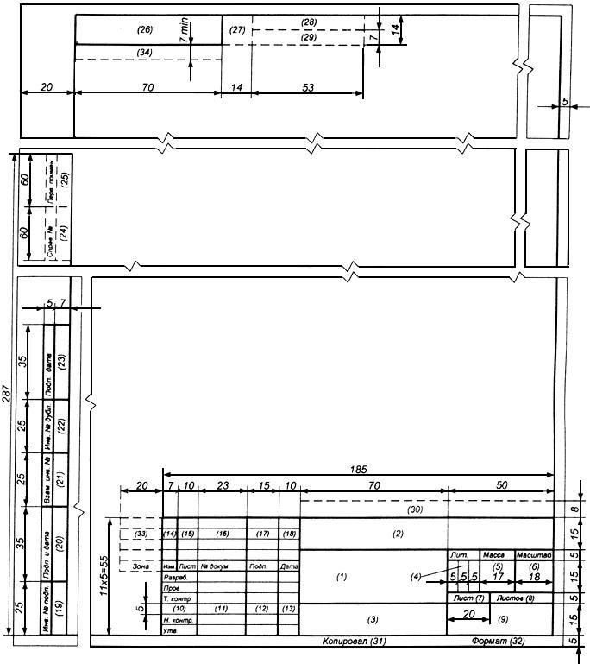

Рис. 3.1. Основная надпись и дополнительные графы для графических документов (чертежей и схем)

- — литера, присвоенная данному документу (для учебных, в т.ч. выпускных квалификационных работ — литера «У» (учебный));
- — масса изделия (заполняется только для деталей!!!);
- — масштаб чертежа в соответствии с ГОСТ 2.302 (на принци- пиальных схемах и т.п. указывается сокращение «Б/М» (без масштаба);
- — порядковый номер листа (на документах, состоящих из од- ного листа, графу не заполняют);
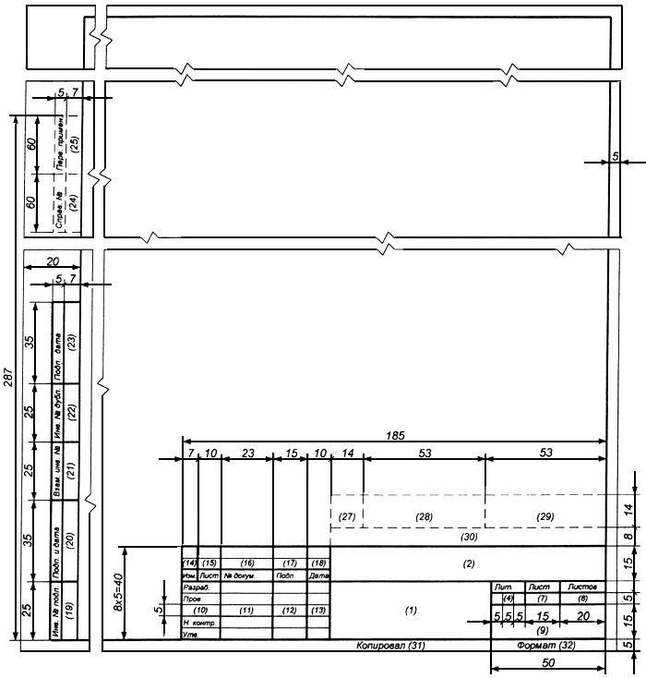
Рис. 3.2. Основная надпись и дополнительные графы для текстовых конструкторских документов
(первый или заглавный лист)

- — общее количество листов документа (указывают только на первом листе);
- — наименование или код организации, выпускающей документ (для учебных работ — сокращенное название вуза и индекс группы);
- — характер работы, выполняемой лицом, подписывающим документ («Разраб.» — разработал, «Пров.» — проверил, «Н.контр.» — нормоконтроль и т.п.);
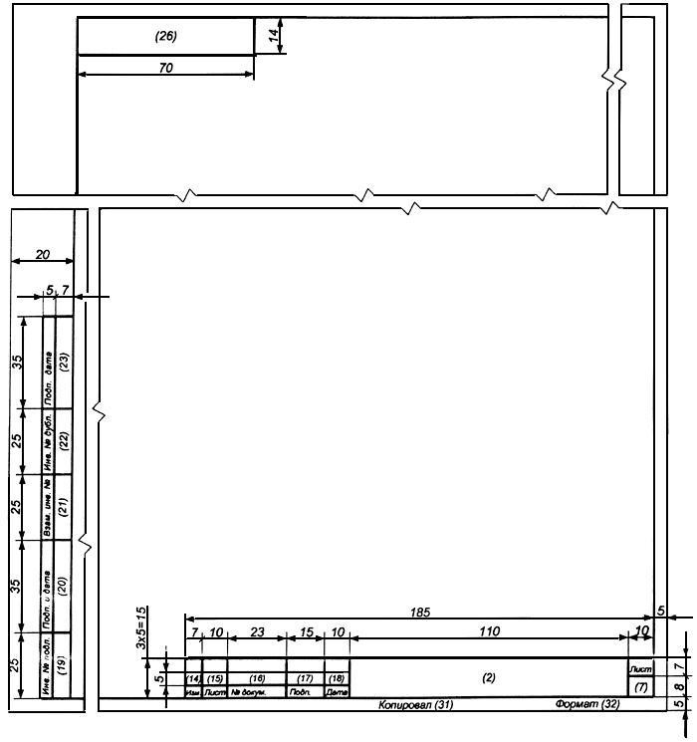
Рис. 3.3. Основная надпись и дополнительные графы для текстовых конструкторских документов (второй и последующие листы)

- — фамилии лиц, подписавших документ (без инициалов);
- — подписи лиц, фамилии которых указаны в графе 11.
- — дата подписания документа.

В графах с 14 по 40 указываются дополнительные сведения о до- кументе, которые заполняются проектно-конструкторскими и производ- ственными организациями и для учебных проектов не обязательны.
16

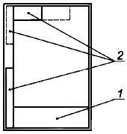

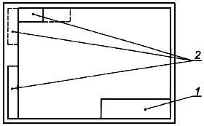
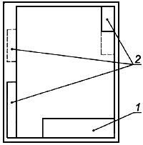
а) б) в) Рис. 3.4. Примеры размещения основной надписи (1) и дополнительных граф (2):
а — для документов и чертежей формата А4;
б — для форматов больше А4 при расположении основной надписи вдоль длинной стороны листа; в — для форматов больше А4 при расположении основной надписи вдоль короткой стороны листа.
16
Шифр документа для выпускных квалификационных работ запол- няется в соответствии с СМК-О-СМГТУ-36-12 «Выпускная квалифика- ционная работа: структура, содержание, общие правила выполнения и оформления».
Устанавливается следующая структура обозначения:

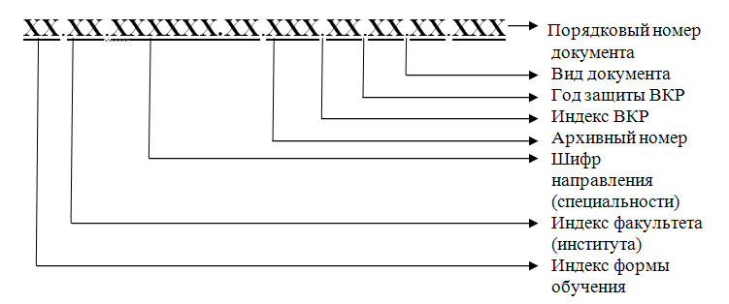

где «Индекс формы обучения»:
О — очная форма обучения;
ОУ — очная ускоренная;

З — заочная форма;
ЗУ – заочная ускоренная.

Индекс факультета (института):
ЭА – институт энергетики и автоматизированных систем;

Шифр направления подготовки (специальности):
140211.65 — Электроснабжение (инженер.);
13.03.02 — Электроэнергетика и электротехника (бакалавр.);
13.04.02 — Электроэнергетика и электротехника (магистр.);

Архивный номер присваивается выпускающей кафедрой каждому сту- денту индивидуально.

Индекс учебной работы:
БР — бакалаврская работа; ДП — дипломный проект; ДР — дипломная работа;
МД — магистерская диссертация.

Вид документа:
ПЗ — рукопись (пояснительная записка, отчет о НИР и т.п.);
СБ — сборочный чертеж;
ВО — чертеж общего вида;
ДЧ — деталировочный чертеж;
ГЧ — габаритный чертеж;
МЭ — электромонтажный чертеж;
ОЭ — однолинейная электрическая схема;
ПЭ — принципиальная электрическая схема;
АС — архитектурно-строительный чертеж;
ППР — проект производства работ;
СР — схема расположения сборных элементов конструкций;
ДЛ — демонстрационный лист;
ВП — ведомость проекта (ВКР) и т.п.

Примеры обозначений:

О.ЭА. 1 3 . 0 3 . 0 2 .00 7.БР.16 . ПЗ
— бакалаврская работа выполнена студентом очной формы обуче- ния института энергетики и автоматизированных систем по направлению подготовки 13.04.02 «Электроэнергетика и электротехника», архивный номер – 007, бакалаврская работа выполнена в 2016 году, вид документа
- пояснительная записка.

О . Э А . 1 3 . 0 4 . 0 2 . 0 2 3 . М Д . 1 6 . Д Л . 0 0 3
— магистерская диссертация магистранта очной формы обучения института энергетики и автоматизированных систем по направлению
13.04.02 «Электроэнергетика и электротехника», архивный номер – 023, год выпуска – 2016, вид документа – демонстрационный лист №3.

З . ЭА. 140211.65 . 011. ДП . 16. ОЭ. 0 0 1
— дипломный проект выполнен студентом заочной формы обуче- ния института энергетики и автоматизированных систем по специально- сти 140211.65 «Электроснабжение», архивный номер – 011, год выпуска
- 2016, вид документа – однолинейная электрическая схема № 1.
        - Формы спецификации (перечня элементов)

Спецификация — основной конструкторский документ, опреде- ляющий состав сборочной единицы, комплекса или системы (схемы), в которой содержится подробное перечисление узлов и деталей, указанных на чертеже. Спецификации машиностроительных чертежей выполняются по общей форме ГОСТ 2.106-96 (рис. 3.5-3.6).
Графы спецификации (рис. заполняют следующим образом:
  - в графе "Формат" указывают форматы документов, обозначения которых записаны в графе "Обозначение". Если документ выполнен на нескольких листах различных форматов, то в графе "Формат" проставля- ют "звездочку" со скобкой, а в графе "Примечание" перечисляют все форматы в порядке их увеличения.
Для деталей, на которые в рамках проекта не выпущены чертежи, в графе "Формат" указывают аббревиатуру «БЧ».
  - в графе "Зона" указывают обозначение зоны, в которой находит- ся номер позиции записываемой составной части (при разбивке поля чер- тежа на зоны по ГОСТ 2.104).
  - в графе "Поз." указывают порядковые номера составных частей, непосредственно входящих в специфицируемое изделие, в последова- тельности записи их в спецификации. Для разделов "Документация", "Комплекты" графу "Поз." не заполняют.
  - в графе "Обозначение" указывают обозначение основных конст- рукторских документов на изделия.
  - в графе "Наименование" указывают наименования изделий в со- ответствии с конструкторской документацией или документами на их поставку.
  - в графе "Кол." — количество составных частей (элементов).
  - в графе "Примечание" указывают дополнительные сведения, от- носящиеся к записанным в спецификацию изделиям, например массу, размер или уставки срабатывания.

При необходимости записи в спецификации группируют подраз- делы, которые выделяются заголовками в графе «Наименование» (см. рис. 3.6). К таким разделам относятся:

  - документация;
  - комплексы;
  - сборочные единицы;
  - детали;
  - стандартные изделия;
  - прочие изделия;
  - материалы;
  - комплекты.

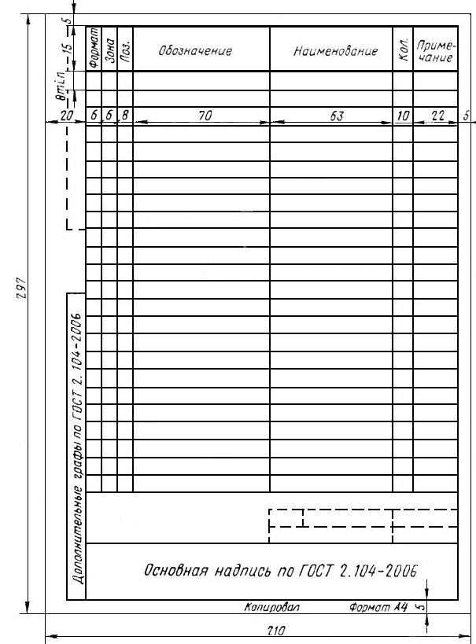

Рис. 3.5. Общая форма спецификации по ГОСТ 2.106-96 ЕСКД
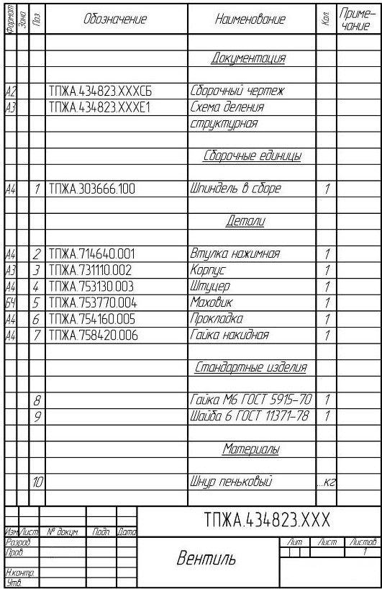

Рис. 3.6. Пример заполнения спецификации сборочного чертежа
При выполнении принципиальных электрических схем с позици- онными обозначениями спецификация (перечень элементов) выполняется по ГОСТ 2.702-2011 (рис. 3.7).

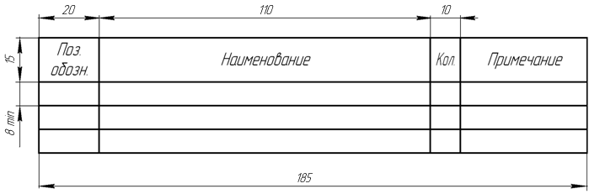

Рис. 3.7. Форма спецификации (перечень элементов) для однолинейных электрических схем с позиционными обозначениями

В графах таблицы указывают следующие данные:
- "Поз. обозначение" — позиционные буквенно-цифровые обозна- чения элементов, устройств и функциональных групп по ГОСТ 2.710-81;
- "Наименование" — наименование оборудования (тип, марка) в соответствии с конструкторской документацией;
- "Кол." — количество однотипных элементов в схеме.
- "Примечание" — дополнительные сведения (рекомендуется ука- зывать технические данные, не содержащиеся в наименовании).

Пример заполнения спецификации электрической схемы приведен на рис. 3.8.

Сведения о проводах и кабелях (марку, сечение, длину трассы) на электрических схемах, как правило, указывают непосредственно на поле чертежа около линий, их изображающих. Однако на сложных схемах эти данные могут быть нечитаемыми, а место присоединения отыскать за- труднительно. В таких случаях данные о проводах, жгутах и кабелях сво- дят в таблицу соединений (рис. 3.9).
В таблице указывают следующие данные:
- в графе «Обозначение провода» — позиционное обозначение провода, кабеля или отдельной токоведущей жилы на схеме;
- в графах «Откуда идет», «Куда поступает» — условные бук- венно-цифровые обозначения соединяемых элементов или устройств;
- в графе «Данные провода» — марку, сечение и количество жил.
- в графе «Примечание» - дополнительные уточняющие данные.
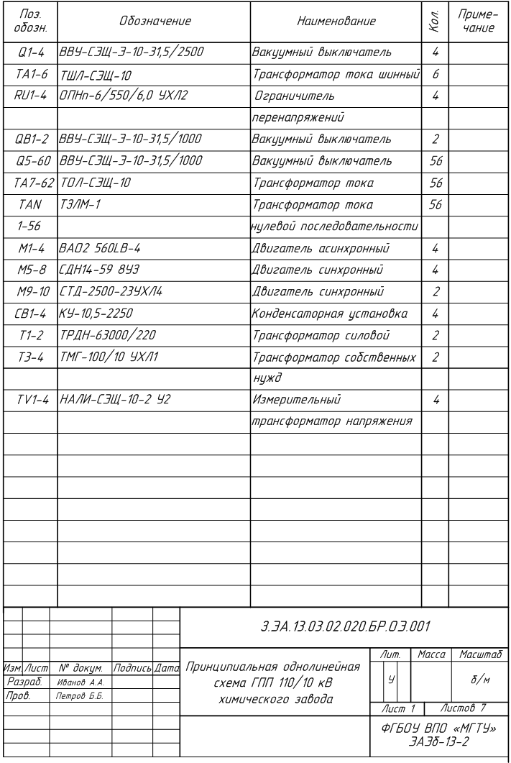
Рис. 3.8. Пример заполнения спецификации для однолинейных электрических схем
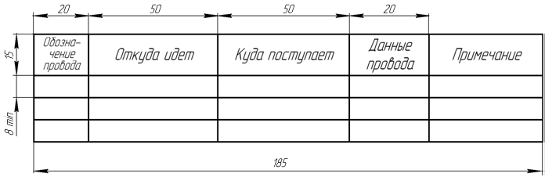

Рис. 3.9. Спецификация проводов и кабелей (кабельный журнал) для электромонтажных чертежей

Пример заполнения кабельного журнала приведен на рис. 3.10.

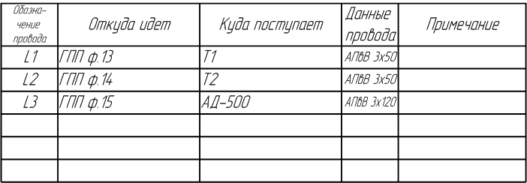

Рис. 3.10. Спецификация проводов и кабелей (кабельный журнал) для электромонтажных чертежей
      - ПОРЯДОК ЗАЩИТЫ ВЫПУСКНЫХ РАБОТ

На заключительном этапе дипломирования, когда пояснительная записка и чертежи оформлены, подписаны руководителем и консультан- тами, у дипломника появляется несколько свободных дней, которые надо посвятить подготовке к защите ВКР. За это время необходимо получить рецензию на ВКР, подготовить доклад, освежить в памяти некоторые теоретические вопросы, которые могут возникнуть в процессе защиты.

        - Рецензирование ВКР

После утверждения рецензента приказом, дипломник договари- вается с ним о встрече и передает на рецензию пояснительную записку и комплект чертежей (копии в формате А4). Вместе с пояснительной за- пиской рецензенту передается типовой бланк рецензии с инструкцией по заполнению.
Рецензирование обычно занимает 2-3 дня, после чего в назначен- ное время дипломник забирает у рецензента все документы и передает секретарю ГЭК. При этом нужно проверить, чтобы рецензия была оформлена соответствующим образом: должны быть указаны место ра- боты, должность, Ф.И.О. рецензента (в соответствии с приказом), квали- фикация или ученая степень. Если рецензент не является сотрудником университета, то его подпись должна быть заверена печатью органи- зации, в которой он работает.
В тексте рецензии обязательно должны быть отражены: актуаль- ность, практическая значимость и оригинальность работы, а также ее со- ответствие действующим нормативным актам. При наличии замечаний, указывается их значимость для оценки всей работы. В заключительной части указываются рекомендации рецензента по присуждению автору искомой квалификации и внедрению результатов работы в производство или учебный процесс.
Готовая рецензия подшивается в пояснительную записку ВКР, а ее копия сдается секретарю ГЭК.

        - Подготовка доклада

Многолетний опыт показывает, что удачно сделанный доклад обеспечивает до 50% успеха при защите ВКР, поэтому его подготовке следует уделить особое внимание.
Во-первых, следует четко соблюдать регламент. Продолжитель- ность доклада должна составлять 6-8 минут, в течение которых необхо- димо успеть изложить результаты почти полугодовой работы. Слишком
короткий, неконкретный или наоборот, излишне подробный, затянутый доклад вызывают негативную реакцию аудитории.
Учитывая опыт защит дипломных проектов в ГЭК можно реко- мендовать следующую структуру доклада:
- вступление (постановка задачи);
- состояние вопроса и пути решения задачи;
- полученные результаты;
- заключение.
Вступление должно быть очень коротким (одна-две фразы) и четко формулировать область, к которой относится тема ВКР, актуаль- ные проблемы в этой сфере и цель данного конкретного проекта. Это сразу определяет круг вопросов, которые могут рассматриваться в ВКР и обеспечивает правильное восприятие представляемых материалов.
Абсолютное большинство ВКР не являются пионерскими, они базируются на уже известных знаниях, результатах, имеют некую «осно- ву», с которой и начинается творческая часть работы автора проекта. Именно поэтому состояние вопроса и пути решения задачи — один из основных разделов доклада. Здесь необходимо кратко рассмотреть все возможные подходы (методики, схемотехнические решения и т.п.) к ре- шению поставленной задачи и подробно обосновать путь, выбранный автором проекта.
Далее следует объяснить, как решалась задача и обосновать пра- вильность полученных результатов. Здесь текст доклада и иллюстра- тивный материал должны давать полное представление о том, чего дос- тиг автор проекта, насколько полученные результаты оригинальны и со- ответствуют поставленным целям. Можно перечислить все полученные результаты, а подробнее остановиться на наиболее важных, указывая из положительные и отрицательные стороны.
В докладе должны упоминаться все!!! представленные демонст- рационные материалы. Плакат, о котором в докладе не сказано ни слова, явно является «лишним».
Если ВКР имеет дополнительные разделы (экономика, охрана труда), о них тоже нужно коротко упомянуть в докладе, раскрыв темати- ку и основные результаты.
В заключении необходимо еще раз кратко изложить результаты работы по каждому разделу пояснительной записки.
Предлагаемая структура доклада — не догма, и может конкрети- зироваться и изменяться в зависимости от особенностей и содержания работы, полученных результатов и демонстрационных материалов.
В процессе подготовки к защите доклад желательно записать до- словно, согласовать с руководителем, откорректировать и выучить наи- зусть. Даже при волнении студента (что практически неизбежно) доклад не должен прерываться или комкаться. Очень полезно отрепетировать доклад с коллегами или записать его на магнитофон, а затем прослушать.

        - Подготовка к ответам на вопросы и замечания

Вопросы, которые задаются в процессе защиты ВКР могут быть из любой дисциплины или области знаний, но с привязкой к теме ВКР, полученным решениям и результатам. Поэтому, в первую очередь, ди- пломник должен свободно ориентироваться в своем проекте, знать разде- лы и темы, которые использовались при его выполнении. Количество и характер вопросов в значительной степени зависит от доклада. При пра- вильно сделанном докладе, который сможет заинтересовать членов ГЭК в нужном направлении, многие вопросы можно предугадать, а следова- тельно подготовиться к ним.
В отличии от вопросов комиссии, замечания рецензента извест- ны дипломнику до защиты, и к ответам на них следует подготовиться заранее. Ответы должны быть по существу, короткими и содержатель- ными. Если принципиальных возражений нет, то с замечаниями рецен- зента лучше согласиться. Если замечания являются существенными, то это обстоятельство следует учесть при составлении доклада.
Если на защите ВКР предполагается демонстрация разработан- ных технических или программных средств, необходимо тщательно про- думать порядок демонстрации, вплоть до реализации специальных де- монстрационных режимов, подготовить соответствующее оборудование, и несколько раз проверит его непосредственно перед защитой. Успешная и наглядная демонстрация разработанных программ и устройств сущест- венно повышает шансы на успех и всегда приветствуется ГЭКом,
Ну и наконец, чисто психологический совет. Не следует лихора- дочно готовиться и повторять все вплоть до последних минут. Повторить весь материал, изученный за 4-5 лет, в течение несколько дней или часов невозможно. Поэтому накануне защиты лучше хорошо отдохнуть и вы- спаться, чтобы завтра, в день защиты чувствовать себя бодро и уверенно.
        - Защита проектов в ГЭК

Заседания ГЭК обычно проводятся в июне-июле, 2 раза неделю, по вторникам и четвергам с 10 часов утра. За день до защиты необходи- мо сдать секретарю ГЭК пояснительную записку, отзыв руководителя, рецензию на ВКР и если это требуется — другие документы. Демонстра- ционные плакаты и раздаточные материалы остаются у дипломника.
В день защиты все дипломники должны явиться за 30-40 минут до начала работы ГЭК, независимо от очередности защиты, чтобы по- мочь подготовить аудиторию, разместить демонстрационные материалы, проверить работоспособность технических средств.
Для закрепления демонстрационных плакатов и чертежей необ- ходимо иметь с собой канцелярские кнопки. Пока очередной диплом- ник защищается, следующий накалывает свои плакаты на пустую раму. Замена рам производится перед началом следующей защиты. Плакаты желательно размещать на раме в той последовательности, как они упо- минаются в докладе.
Защита ВКР проходит в следующем порядке:
Председатель ГЭК объявляет начало защиты и предоставляет слово дипломнику, который в течении 6-8 минут делает доклад. Чтобы не возникало неудобной паузы, желательно четко обозначить окончание доклада и поблагодарить членов ГЭК за внимание.
После этого члены ГЭК начинают задавать вопросы. Обычно первым задает вопросы председатель ГЭК, затем технические специали- сты, а завершают представители кафедр экономики и охраны труда. Как правило, каждый член ГЭК задает не более трех вопросов, хотя бывают и исключения, Ответы на вопросы должны быть краткими и по существу.
После ответов дипломника на вопросы членов ГЭК секретарь за- читывает рецензию на ВКР и дипломнику предоставляется возможность ответить на замечания рецензента. Если ответы не вызвали дополнитель- ных вопросов и замечаний, председатель объявляет окончание защиты и приглашает следующего студента. После этого рамы с плакатами выно- сят из аудитории. Таким образом, вся процедура защиты занимает 20-30 минут.
После защиты последнего дипломника объявляется закрытое со- вещание ГЭК, где подводятся итоги работы комиссии. По окончании за- седания дипломники приглашаются в аудиторию, где председатель ГЭК объявляет результаты защиты, поздравляет вновь защитившихся моло- дых специалистов и объявляет заседание ГЭК закрытым.
После оглашения результатов дипломники сдают на кафедру де- монстрационные плакаты, помогают привести в порядок аудиторию и приступают к подписанию обходных документов.
        - Типовые ошибки при защите ВКР

Даже при безупречно выполненной и оформленной выпускной работе дипломники зачастую допускают ошибки на этапе защиты, что может привести к снижению оценки за проект. Ниже приводятся некото- рые типовые ошибки, связанные с недостаточной подготовкой студента к защите проекта.
а) Неудачный доклад, из которого не ясно, что должен был сде- лать автор и что он сделал. Как следствие — вопросы идут не по тем сто- ронам проекта, где автор действительно что-то делал, а совсем по дру- гим, где их не ждут. Автор не может на них ответить, теряется и тем са- мым еще ухудшает свое положение. Создается впечатление, что работа выполнена несамостоятельно.
б) Доклад затянут. Председатель прерывает дипломника, просит соблюдать регламент и заканчивать доклад. Студент сбивается, доклад скомкан, все запуталось. Результат – см. выше.
в) В докладе не делаются ссылки на демонстрационные мате- риалы, которые существуют «независимо» от докладываемой работы.
в) Дипломник не может ответить на вопросы, даже самые оче- видные, которые вытекают из сути доклада. (Например, на фразу в док- ладе «...после доработки это устройство сможет найти широкое примене- ние» следует закономерный вопрос — «Где?»).
г) Еще хуже, когда дипломник затрудняется ответить на заме- чания рецензента и руководителя работы, которые ему были известны заранее.
д) Дипломник отвечает не на тот вопрос, который был ему задан. Если вопрос непонятен, лучше переспросить и попросить переформули- ровать его, чем «уверенно демонстрировать свою некомпетентность».
е) Демонстрация разработанных средств и презентаций не подго- товлена, они не работают вовсе или работают неправильно, что еще ху- же, чем если бы их не было вообще.
Единственным способом избежать таких ошибок является тща- тельная, вместе с руководителем работы, подготовка доклада и неодно- кратная репетиция, в т.ч. с проверкой хронометража. Лучше воспользо- ваться помощью коллег-однокурсников или родных, чтобы оценить ра- боту со стороны и обсудить все возможные замечания. Заранее зная свои
«слабые места», можно так построить доклад, чтобы ярче показать дос- тоинства работы и скрыть недостатки, и тогда выше шанс, что вся защита пройдет по задуманному вами «сценарию».
Будьте уверенными в себе, и всё у вас получится. Желаем удачи!!!

Приложение А
(обязательное)

Перечень основных ГОСТов, используемых при оформлении ВКР

Тексто вые до кумен ты:
ГОСТ 2.105-95 ЕСКД. Общие требования к текстовым документам. ГОСТ 2.106-96 ЕСКД. Текстовые документы.
ГОСТ 7.1-2003 Библиографическая запись. Библиографическое описание. Общие требования и правила составления.
ГОСТ Р 7.0.5-2008 Библиографическая ссылка. Общие требования и правила составления.
ГОСТ 7.32-2001 Отчет о научно-исследовательской работе. Струк- тура и правила оформления.

Гра фи ч еска я ч а сть :
ГОСТ 2.301-68 ЕСКД Форматы
ГОСТ 2.104-2006 ЕСКД. Основные надписи
ГОСТ 2.701-2008 ЕСКД. Схемы. Виды и типы. Общие требования к выполнению.
ГОСТ 2.702-2011 ЕСКД. Правила выполнения электрических схем ГОСТ 2.743-91 ЕСКД. Обозначения условные графические в схе-
мах. Элементы цифровой техники,
ГОСТ 2.759-82 ЕСКД, Обозначения условные графические в схе- мах. Элементы аналоговой техники.
Р 50-77-88 Рекомендации ЕСКД. Правила выполнения диаграмм,

Пр о гр а ммные до кументы
ГОСТ 19.005-85 ЕСПД. Схемы алгоритмов и программ.
ГОСТ 19.101-77 ЕСПД. Виды программ и программных документов. ГОСТ 19.401-2000 ЕСПД. Текст программы. Требования к содер-
жанию, оформлению и контролю качества
ГОСТ 19.402-2000 ЕСПД, Описание программы. Требования к со- держанию, оформлению и контролю качества.
ГОСТ 19.701-90 ЕСПД. Схемы алгоритмов, программ данных и систем.

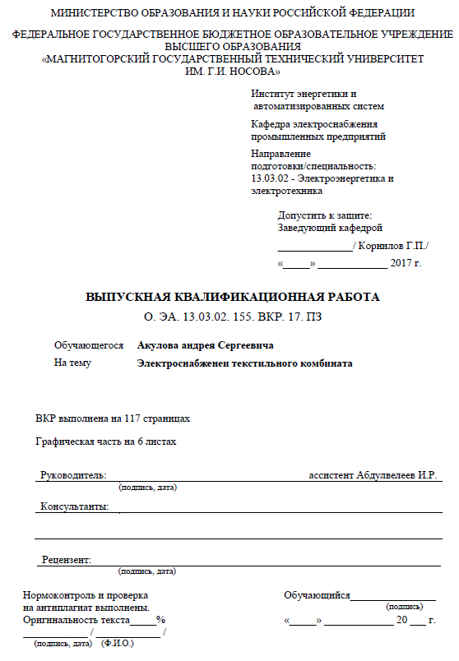
Приложение Б
(обязательное)

Рис. Б.1. Титульный лист

Приложение В
(обязательное)
МИНИСТЕРСТВО ОБРАЗОВАНИЯ И НАУКИ РОССИЙСКОЙ ФЕДЕРАЦИИ

ФЕДЕРАЛЬНОЕ ГОСУДАРСТВЕННОЕ БЮДЖЕТНОЕ ОБРАЗОВАТЕЛЬНОЕ УЧРЕЖДЕНИЕ ВЫСШЕГО ПРОФЕССИОНАЛЬНОГО ОБРАЗОВАНИЯ
«МАГНИТОГОРСКИЙ ГОСУДАРСТВЕННЫЙ ТЕХНИЧЕСКИЙ УНИВЕРСИТЕТ ИМ. Г.И. НОСОВА»

Кафедра

УТВЕРЖДАЮ:
Заведующий кафедрой
/ /

« »
20 г.

ВЫПУСКНАЯ КВАЛИФИКАЦИОННАЯ РАБОТА
БАКАЛАВРСКАЯ РАБОТА

ЗАДАНИЕ

Тема:

Студенту

(фамилия имя отчество)

Тема утверждена приказом № от
20 г.

Срок выполнения « »
20 г.

Исходные данные к работе:

Рис. В.1. Лицевая сторона задания

Перечень вопросов, подлежащих разработке в бакалаврской работе:

Графическая часть:

Консультанты по работе (с указанием относящихся к ним разделов):

Руководитель:

(подпись, дата)
/ /

Задание получил:_
/ /
(подпись, дата)

Рис. В.2. Оборотная сторона задания на ВКР

Пример оформления ведомости выпускной квалификационной работы

Приложение Г
(обязательное)

№ ст роки | Формат | Обозначение |  |  |  | Наименование |  | Кол. листов |  | Примечание
1 | А4 | О.ЭА.140400.68.007.БР.16.ПЗ |  |  |  | Пояснительная записка |  | 118
2 | А1 | О.ЭА.140400.68.007.БР.16.ВО.001 |  |  |  | Генеральный план
 |  |  |  |  |  | завода |  | 1
3 | А1 | О.ЭА.140400.68.007.БР.16.ВО.002 |  |  |  | Ситуационный план цеха |  | 1
4 | А1 | О.ЭА.140400.68.007.БР.16.ВО.003 |  |  |  | Рабочий чертеж
 |  |  |  |  |  | электроосвещения |  | 1
5 | А1 | О.ЭА.140400.68.007.БР.16.ОЭ.001 |  |  |  | Однолинейная схема
 |  |  |  |  |  | электроснабжения цеха
 |  |  |  |  |  | напряжениемвыше 1кВ |  | 1
6 | А1 | О.ЭА.140400.68.007.БР.16.ОЭ.002 |  |  |  | Однолинейная схема
 |  |  |  |  |  | электроснабжения цеха
 |  |  |  |  |  | напряжениемдо 1кВ |  | 1
7 | А1 | О.ЭА.140400.68.007.БР.16.ПЭ.001 |  |  |  | Принципиальная схема
 |  |  |  |  |  | цепей релейной защиты
 |  |  |  |  |  | и авт оматики |  | 1
8 | А1 | О.ЭА.140400.68.007.БР.16.ДЛ.001 |  |  |  | Технико-экономические
 |  |  |  |  |  | показат ели проект а |  | 1
 |  |  |  |  | О.ЭА.140400.68.007.БР.16.ВП
Изм. | Лист | №докум. | Подп. | Дата
Разраб. |  | Иванов |  |  | Ведомость бакалаврской работы |  | Лит. |  | Лист |  | Лист ов
Пров. |  | Петров
Н.контр. |  | Сидоров |  |  |  |  | ФГБОУ ВПО«МГТУ» ЭАЭСб-13

Условные графические обозначения,
Приложение Д
(справочное)

применяемые в схемах электроснабжения
5..10

Таблица Д.1 Выдержка из ГОСТ 2.721-74 ЕСКД. Обозначения условные графические
в схемах. Обозначения общего применения
Наименование | Графическое обозначение
Линия механической связи в электрических схемах
Обозначения регулирования, саморегулирования и преобразования
Линейное регулирование, задействованное органом управления | 45°
Саморегулирование, вызванное физическими про- цессами (нелинейное)
Обозначения заземления и возможных повреждений изоляции
Заземление | 90°  5..10
Защитное заземление | 
Электрическое соединение с корпусом | или
Короткое замыкание
Обозначения электрических связей, проводов, кабелей и шин
Линия электрической связи (провода, кабели, шну- ры, линии групповой связи)

Окончание табл. Д.1
Наименование | Графическое обозначение
Линия электрической связи с ответвлением
Графический излом линии электрической связи: под углом 90°

под углом 135°
Шина
Шина с ответвлением
Отпайки от шины | 
Линия электрической связи, выполненная гибким проводом | 
Обозначение рода тока и напряжения
Постоянный ток
Полярность постоянного тока: положительная  отрицательная | +  -
Переменный ток
Обозначения видов обмоток в изделиях
Однофазная обмотка с двумя выводами
Трехфазная обмотка V-образного соединения двух фаз в открытый треугольник
Трехфазная обмотка, соединенная в звезду
Трехфазная обмотка, соединенная в звезду, с выве- денной нейтралью
Трехфазная обмотка, соединенная в звезду, с выве- денной заземленной нейтралью
Трехфазная обмотка, соединенная в треугольник
Трехфазная обмотка, соединенная в разомкнутый треугольник

Таблица Д.2 Выдержка из ГОСТ 2.722-68 ЕСКД. Обозначения условные графические
в схемах. Машины электрические
Наименование | Графическое обозначение
Обмотка | 1,5..4  
Статор | 
Статор с трехфазной обмоткой, соединенной в тре- угольник | 
Статор с трехфазной обмоткой, соединенной в звез- ду | 
Ротор | 
Ротор с распределенной обмоткой трехфазной, со- единенной в звезду | 
Ротор с распределенной обмоткой трехфазной, со- единенной в треугольник | 
Ротор с распределенной обмоткой однофазной или постоянного тока | 
Ротор с распределенной обмоткой короткозамкну- тый | 
Генератор трехфазный | 

Окончание табл. Д.2
Наименование | Графическое обозначение
Двигатель асинхронный c фазным ротором | 
Двигатель асинхронный c короткозамкнутым рото- ром | 
Двигатель синхронный | 

Таблица Д.3 Выдержка из ГОСТ 2.723-68 ЕСКД. Обозначения условные графические
в схемах. Катушки индуктивности, дроссели, трансформаторы, автотрансформаторы и магнитные усилители
Наименование | Графическое обозначение
Обмотка трансформатора | 
Реактор | 
Трансформатор однофазный с ферромагнитным магнитопроводом | 

Продолжение табл. Д.3
Наименование | Графическое обозначение
Трансформатор трехфазный с РПН | 
Трансформатор трехфазный с расщепленной обмот- кой низшего напряжения с РПН | 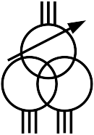
Трансформатор трехфазный с ферромагнитным маг- нитопроводом, соединение обмоток звезда с выве- денной нейтральной точкой – треугольник | 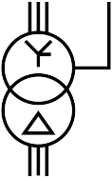
Автотрансформатор силовой со встроенным РПН | 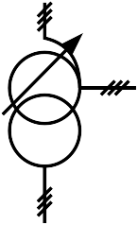
Трансформатор тока измерительный (одна вторич- ная обмотка) | 

Окончание табл. Д.3
Наименование | Графическое обозначение
Трансформатор напряжения измерительный | 
Трансформатор напряжения измерительный с двумя вторичными обмотками | 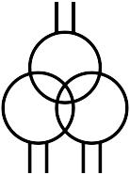

Таблица Д.4 Выдержка из ГОСТ 2.755-87 ЕСКД. Обозначения условные графические
в схемах. Устройства коммутационные и контактные соединения

30,0°
Наименование | Графическое обозначение
Квалифицирующие символы
Функция контактора
Функция выключателя
Функция разъединителя
Функция выключателя-разъединителя
Автоматическое срабатывание
Функция путевого или концевого выключателя
Самовозврат
Отсутствие самовозврата
Дугогашение
Контакты коммутационных устройств
Замыкающий контакт | 6

Продолжение табл. Д.4
Наименование | Графическое обозначение
Разъединитель
Заземляющий разъединитель
Выключатель (высоковольтный) | 10
Выключатель нагрузки
Выключатель автоматический
Контакты и контактные соединения
Штырь | или  90°  3

или

8


Окончание табл. Д.4
Наименование | Графическое обозначение
Гнездо | или
Разборное соединение
Неразборное соединение
Соединение контактное разъемное | или  2

Таблица Д.5 Выдержка из ГОСТ 2.727-68 ЕСКД. Обозначения условные графические
в схемах. Разрядники, предохранители
Наименование | Графическое обозначение
Искровой промежуток | 3
Искровой промежуток |  |  | 6
Искровой промежуток |  | 3
Разрядник (общее обозначение)
Разрядник трубчатый
Разрядник вентильный
Предохранитель пробивной
Предохранитель плавкий (общее обозначение) | 10

Таблица Д.6 Выдержка из ГОСТ 2.727-68 ЕСКД. Обозначения условные графические
в схемах. Резисторы, конденсаторы

10
Наименование | Графическое обозначение
Резистор постоянный | 4
Резистор переменный
Ограничитель перенапряжения: в вертикальной цепи
в горизонтальной цепи
Конденсатор постоянной емкости | 8
Конденсатор переменной емкости

1,5

Таблица Д.7 Выдержка из ГОСТ 2.727-68 ЕСКД. Обозначения условные графические
Наименование | Графическое обозначение
Прибор электроизмерительный:  - показывающий  - регистрирующий | 10
- интегрирующий  (например, счетчик электрической энергии) | 10 4
При необходимости изображения нестандартизо- ванных электроизмерительных приборов следует использовать сочетания соответствующих основных обозначений, например, комбинированный прибор, показывающий и регистрирующий.
Для указания назначения электроизмерительного | А
прибора в его обозначение вписывают условные | А
графические обозначения, установленные в стандар- | А
тах ЕСКД. а также буквенные обозначения единиц | А
измерения или измеряемых величин, которые поме- | А
щают внутри графического обозначения электроиз- | А
мерительного | А
прибора: | А
- амперметр | А
- вольтметр | V
- ваттметр | W
- варметр | var

в схемах. Приборы электроизмерительные



10

10




Окончание табл. Д.7
Наименование | Графическое обозначение
- микроамперметр  - миллиамперметр  - милливольтметр  - омметр  - мегаомметр  - частотомер  - волномер  - фазометр:  измеряющий сдвиг фаз  измеряющий коэффициент мощности  - счетчик ампер-часов  - счетчик ватт-часов  - счетчик вольт-ампер-часов реактивный | μA mA mV Ω MΩ  Hz  λ  φ cosφ Ah Wh varh
3. В обозначения электроизмерительных приборов допускается вписывать необходимые данные со- гласно действующим стандартам на электроизме- рительные приборы.
Вольтметр с цифровым отсчетом | V  000
Вольтметр с непрерывной регистрацией (самопишущий) | V
Синхроноскоп | 
Токовая обмотка измерительных приборов
Потенциальная обмотка измерительных приборов

Таблица Д.8 Буквенные обозначения элементов электрических схем
Наименование | Буквенное обозначение
Генератор | G
Двигатель асинхронный | M
Двигатель синхронный | MG
Реактор | LR
Трансформатор, автотрансформатор | T
Трансформатор тока измерительный | TA
Трансформатор напряжения измерительный | TV
Устройство коммутационное | S
Разъединитель | QS
Заземляющий разъединитель | QSG
Выключатель | Q
Выключатель нагрузки | QW
Выключатель автоматический | QF
Короткозамыкатель | QN
Отделитель | QR
Разрядник | FV
Предохранитель | F
Резистор | R
Конденсатор | C
Ограничитель перенапряжения | RU
Приборы измерительные | P
Амперметр | PA
Частотомер | PF
Счетчик активной энергии | PI
Счетчик реактивной энергии | PK
Вольтметр | PV
Ваттметр | PW
Варметр | PVA
(

Приложение Е
(справочное)

Условные графические обозначения электрооборудования и проводок на планах

Условные графические изображения электропроводок, прокладок шин, кабельных линий (далее - проводок) и электрического оборудования на планах прокладки электрических сетей и (или) расположения электро- оборудования зданий приводятся в соответствии с ГОСТ 21.614-88 Из- зображения условные графические электрооборудования и проводок на планах».
- Приведенные в данном стандарте изображения проводок и элек- трооборудования могут быть заменены общими изображениями. В этом случае на полке линии-выноски либо в разрыве линии, либо в контурах условного графического изображения приводят позиции по специфика- ции или буквенно-цифровые обозначения.
- Размеры изображений приведены для чертежей, выполненных в масштабе 1:100. При выполнении изображений в других масштабах раз- меры изображений следует изменять пропорционально масштабу черте- жа, при этом размер (диаметр или сторона) условного изображения элек- трооборудования должен быть не менее 1,5 мм.
- Размеры изображения элементов проводок и электрооборудова- ния, не приведенные в табл. П 4.1-8, следует принимать согласно графы
«Изображение» указанных таблиц.
- Размеры изображения шкафов, щитов, пультов, ящиков, элек- тротехнических устройств и электрооборудования открытых распредели- тельных устройств следует принимать по их фактическим размерам в масштабе чертежа и допускается увеличивать для возможного изображе- ния всех труб с проводкой, подходящих к ним.

Изображения линий проводок и токопроводов
Таблица Е.1

48
 | Наименование |  | Изображение | Размер, мм
 | 1. Лин ия провод ки. Общее изображение.  Допускается указывать над изображением линии дан- ные проводки (род тока, напряжение, материал, способ прокладки, отметка проводки и т. п.)  Например. Цепь постоянного тока напряжением 110 В.  Допускается количество проводников в линии указы- вать засечками.Например. Линия, состоящая из трех проводников. |  | – 110 В, в штрабе | Толщина 1,0 То же
50 |  | 1.1. Линия цепей управления |  | Толщина 1,0 То же
 | го освещения  1.3. Линия напряжения 36 В и ниже  1.4. Линия заземления и зануления  1.5. Заземлители |  |  | Толщина 1,0 То же



1.2. Линия сети аварийного эвакуационного и охранно-

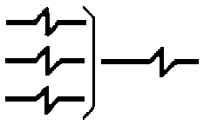

Продолжение табл. Е.1
49
 | Наименование |  | Изображение | Размер, мм
 | 1.6. Металлические конструкции, используемые в ка- честве магистралей заземления, зануления  2 . Пр о кладка пр о водов и ка беле й  - Открытая прокладка одного проводника  - Открытая прокладка нескольких проводников |  |        | Толщина 1,0  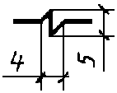  То же
51 |  | 2.3. Прокладка на тросе и его концевое крепление
  - Проводка в лотке

  - Проводка в коробе


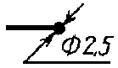




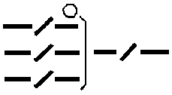
Продолжение табл. Е.1
52
50
Наименование Изображение Размер, мм
2.6. Проводка под плинтусом

3 . В ер тикальна я пр о водка
  - Проводка уходит на более высокую отметку или приходит с более высокой отметки

  - Проводка уходит на более низкую отметку или приходит с более низкой отметки

4. Проводка в трубах. Общее изображение
4.1.Проводка в трубе, прокладываемой открыто 4.2.Проводка в трубах, прокладываемых открыто
Продолжение табл. Е.1
51
 | Наименование |  | Изображение | Размер, мм
 | - Проводка в трубе, прокладываемой под перекры- тием, площадкой, с указанием отметки заложения  - Проводка в трубе, прокладываемой скрыто (в бе- тоне, в грунте и т. п.), с указанием отметки заложения  - Проводка в трубе, прокладываемой от отметки трассы вверх  - То же, вниз |  | 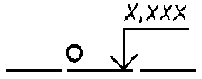  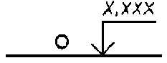           | 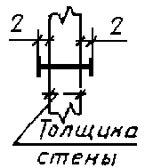
53 | 4 | .7. Конец проводки в трубе
  - Проводка в патрубке через стену

  - То же, сквозь перекрытие

Продолжение табл. Е.1
52
 | Наименование |  | Изображение | Размер, мм
 | 4.10. Проводка гибкая в металлорукаве, гибком вводе  5 . Пр о кладка ши н и ш и но пр о водов. Общее изображение  - Шина, проложенная на изоляторах  - Пакет шин, проложенных на изоляторах |  |        | Толщина 2,0  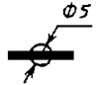  Толщина 1,0
54 |  | 5.3. Троллейная линия
 | 5.4. Секционирование троллейной линии
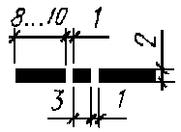
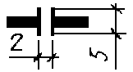
Примечание. Изображение места крепления шинопровода по пп. 5.1-5.2 должно соответствовать его проектному положению.
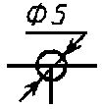
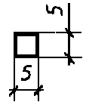
Таблица Е.2 Изображения коробок, щитков, ящиков с аппаратурой, шкафов, пультов и т.п.

Наименование | Изображение | Размер, мм
- Коробка ответвительная  - Коробка вводная  - Коробка протяжная, ящик протяжной  - Коробка, ящик с зажимами  - Щиток магистральный рабо- чего освещения  - Щиток групповой рабочего освещения  - Щиток групповой аварийного освещения  - Ящик с аппаратурой  - Шкаф, панель, пульт, щиток одностороннего обслуживания, пост местного управления  - Шкаф, панель двусторонне- го обслуживания |                    | То же  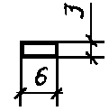  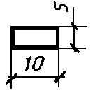  То же  «  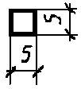

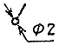
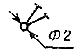
Таблица Е.3 Изображения выключателей, переключателей и штепсельных розеток

Наименование | Изображение | Размер, мм
1. Выключатель. |                      | 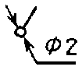  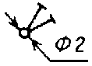  То же
Общее изображение
2. Выключатель для открытой
установки со степенью защиты от
IP20 до IP23:
2.1. однополюсный
2.2. однополюсный сдвоенный |  | «
2.3. однополюсный строенный |  | «
2.4. двухполюсный |  | «
2.5. трехполюсный |  | «
3. Выключатель для скрытой ус-
тановки со степенью защиты от
IP20 до IP23:
3.1. однополюсный
3.2. однополюсный сдвоенный
3.3. однополюсный строенный |  | То же
3.4. двухполюсный |  | «
4. Переключатель на два направ- |  | «
ления без нулевого положения со |  | «
степенью защиты от IP20 до |  | «
IP23: |  | «
4.1. однополюсный |  | «


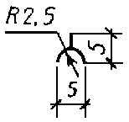
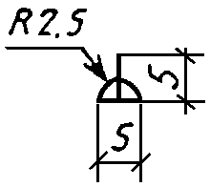
Продолжение табл. Е.3

Наименование | Изображение | Размер, мм
4.2. двухполюсный |                        | «
4.3. трехполюсный |  | «
5. Штепсельная розетка.
Общее изображение
Штепсельные розетки открытой
установки со степенью защиты от
IP20 до IP23:
 |  | То же
5.1. двухполюсная
5.2. двухполюсная сдвоенная |  | «
5.3. двухполюсная с защитным |  | «
контактом
Штепсельные розетки для скры-
той установки со степенью защи-
ты от IP20 до IP23:
5.4. двухполюсная
5.5. двухполюсная сдвоенная |  | «
5.6. двухполюсная с защитным |  | «
контактом
5.7. трехполюсная с защитным |  | «
контактом
6. Блоки
11.1. один выключатель и штеп-
сельная розетка
11.2. два выключателя и штеп- |  | То же
сельная розетка
11.3. три выключателя и штеп- |  | «
сельная розетка |  | «

Таблица Е.4 Изображения светильников и прожекторов при совмещенном изображении оборудования и электрических сетей
58
56

Наименование | Изображение | Размер, мм
- Светильник с лампой накаливания. Общее изображение  - Светильник с лампой накаливания на тро- се  - То же, на кронштейне, на стене здания, сооружения для наружного освещения  - Светильник с люминесцентными лампа- ми.  Примечание. Допускается светильник с лю- минесцентными лампами изображать в масштабе чертежа  - Светильник с люминесцентными лампа- ми, установленными в линию  - Светильник с люминесцентной лампой на кронштейне для наружного освещения |          | 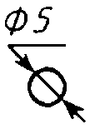  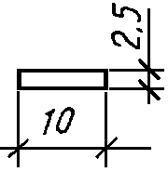  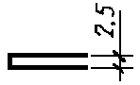

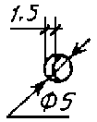
Продолжение табл. Е.4
59
57

Наименование | Изображение | Размер, мм
- Светильник с газоразрядной лампой вы- сокого давления на опоре для наружного освещения  - Люстра  - Прожектор  - Патрон ламповый:  - стенной  - подвесной  - потолочный |          | 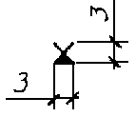  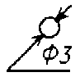  То же






Таблица Е.5 Изображения электротехнических устройств и электроприемников

Наименование | Изображение
- Устройство электротехническое. Общее изображение  - Устройство электрическое с электродвигателем  - Устройство с многодвигательным электроприводом  - Устройство с генератором  - Комплектное трансформаторное устройство с одним трансформатором.  Примечание. Допускается трансформатор малой мощности изображать без прямоугольного контура  - То же, с несколькими трансформаторами  - Установка комплектная конденсаторная  - Установка комплектная преобразовательная  - Батарея аккумуляторная  - Устройство электронагревательное. Общее изображение | 




Примечание: контуры устройств следует принимать по их фактическим размерам в масштабе чертежа.

58

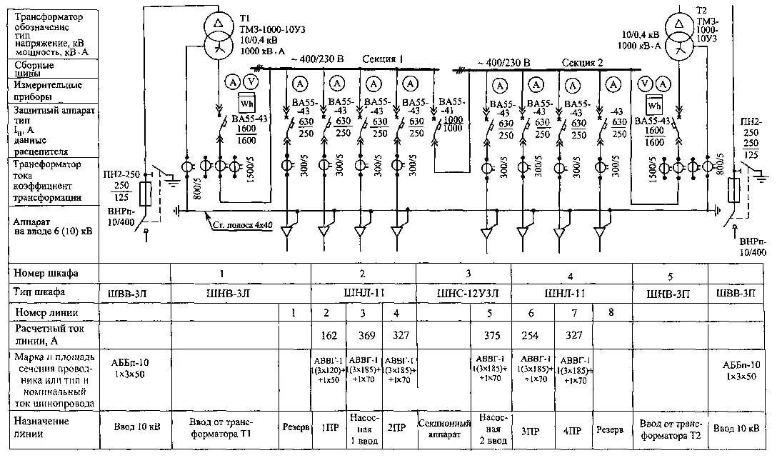
Рис. Е.1 пример выполнения принципиальной схемы КТП в соотвтетствии с ГОСТ 21.613-88
59

